《横栏镇“十四五”生态环境保护规划（2021-2025年）》

文本

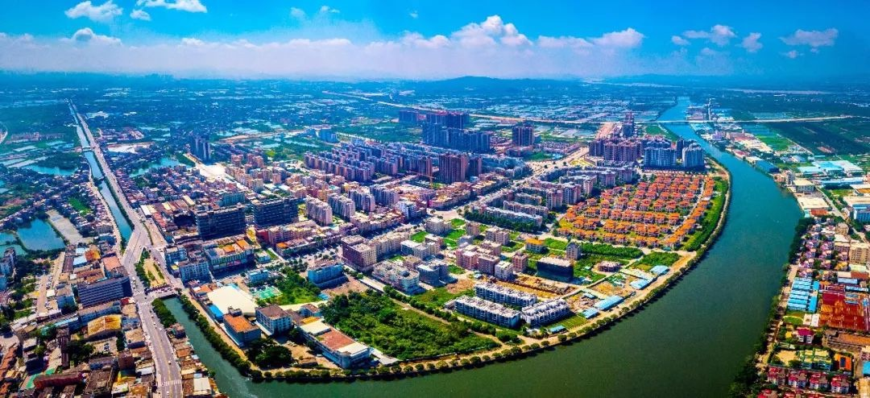

委托单位：中山市横栏镇生态环境保护局
编制单位：中山市环境保护科学研究院有限公司

二O二二年六月

目 录
第一章 开启美丽横栏建设新征程 1
第一节 “十三五”生态环境保护工作回顾 1
第二节 对标美丽横栏建设任重道远 7
第三节 “十四五”生态环境保护面临机遇与挑战 8
第二章 总体要求 11
第一节 指导思想 11
第二节 基本原则 12
第三节 规划目标指标 13
第三章 “三水统筹”协同治水，着力整治突出水环境问题 17
第一节 深化水环境综合治理 17
第二节 保障饮用水水源安全 22
第三节 加强水资源供给保障 23
第四节 推动水生态全面修复 24
第四章 加强大气环境精细化管理，巩固提升大气环境质量 26
第一节 推动大气污染精准科学防控 26
第二节 加强工业污染源治理 27
第三节 强化面源污染防控 29
第四节 深化移动源污染防控 30
第五章 积极应对气候变化，推动绿色低碳转型 31
第一节 开展碳排放达峰行动 31
第二节 全民行动，提升气候变化适应能力 34
第六章 强化生态保护监管，守护生态安全底线 36
第一节 推进高质量生态环境建设 36
第二节 加强生态环境保护和修复 37
第三节 建设生态宜居城市 37
第七章 加强土壤环境安全，加强农村农业环境治理 39
第一节 推进土壤安全利用 39
第二节 强化地下水环境风险管控 41
第三节 加强农村农业环境治理 42
第八章 全链条监管，推进“无废城市”建设 43
第一节 推动固体废物源头减量与循环利用 43
第二节 健全固体废物全链条监管体系 46
第九章 防治噪声污染，营造健康舒适宁静人居环境 48
第一节 完善噪声污染防治监管体系 48
第二节 加强各类噪声污染防治 49
第十章 加快绿色发展转型，助推经济社会高质量发展 50
第一节 落实“三线一单”，强化布局管控 50
第二节 深化产业转型升级，提升园区环保管理水平 53
第三节 强化绿色技术创新应用，加速绿色产业培育发展 55
第四节 建立横栏镇产业发展生态环境准入清单体系 55
第十一章 强化全过程管控，有效防范环境风险 57
第一节 加强工业固体废物、重金属和危险化学品风险管控 57
第二节 加强环境风险预警防控与应急管理 58
第十二章 深化改革创新，构建现代环境治理体系 60
第一节 建立更高效的生态环境执法体系 60
第二节 构建更严明的生态环境责任体系 61
第三节 塑造更高效的生态环境市场治理体系 62
第四节 深化更严格的生态环境监督管理体系 63
第十三章 充实环保队伍力量，夯实生态环境保护支撑 65
第一节 强化环保人才队伍专业化 65
第二节 推动环境管理体系智慧化 66
第三节 探索执法监管体系系统化 67
第十四章 开展全民行动，积极践行绿色生活方式 68
第一节 加强社会生态环保文化建设 68
第二节 推进绿色环保全民行动 69
第三节 营造绿色践行低碳 70
第十五章 规划实施保障措施 71
第一节 强化组织领导 71
第二节 实施重点工程 71
第三节 发挥准入清单积极作用 71
第四节 依托科技力量 72
第五节 落实环保资金投入 72
第六节 加强监督监管 72
附表1 横栏镇“十四五”生态环境保护重点工程 74
附表2 涉及工业污染源排污口整治名录 77
附表3 横栏镇VOCs重点监管企业名录 78
附表4 横栏镇工业锅炉监管企业名录 79
附表5 横栏镇工业炉窑监管企业名录 80
附表6 横栏镇碧道建设一览表 82
附表7 横栏镇土壤环境重点监管单位名录 82
附图1 横栏镇河涌水体位置分布图 83
附图2 中山市饮用水水源保护区范围图（横栏镇部分） 84
附图3 中山市环境空气质量功能区划（横栏镇部分） 85
附图4 横栏镇生态功能区划图 86
附图5 横栏镇声环境功能区划图 87

第一章 开启美丽横栏建设新征程

“十四五”时期是我国全面建成小康社会、实现第一个百年奋斗目标之后，乘势而上开启全面建设社会主义现代化国家新征程、向第二个百年奋斗目标进军的第一个五年，是中山市重振虎威、加快高质量崛起的关键五年，是推动粤港澳大湾区空间协同发展的重要阶段，是深入打好污染防治攻坚战、持续改善横栏镇环境质量的攻坚期和关键期。必须准确把握新发展阶段，贯彻新发展理念，构建新发展格局，紧抓粤港澳大湾区和深圳建设中国特色社会主义先行示范区建设“双区驱动”重大历史机遇，科学定位和谋划“十四五”生态环境保护目标任务，在建设社会主义现代化新征程中奋力开创横栏镇生态环境保护工作新局面，推动生态文明建设迈上新台阶，以高水平生态环境保护支撑横栏镇经济社会高质量发展。

- “十三五”生态环境保护工作回顾
“十三五”以来，全镇生态文明建设和生态环境保护事业纵深推进，在经济社会平稳健康发展的同时，生态环境质量持续改善，污染防治攻坚战取得标志性胜利，生态系统服务功能保持稳定，生态环境治理效能有效提升，经济社会发展和生态环境保护协同共进态势初步显现，建设美丽横栏取得良好开局。这些成就的取得，为“十四五”时期生态文明建设实现新进步奠定了坚实基础。
- 坚决打赢蓝天保卫战
（1）出台《横栏镇大气污染防治2017年度实施方案》、《横栏镇2017年淘汰黄标车工作方案》。
（2）重点整治涉VOCs“散乱污”，关停涉VOCs散乱污企业213家。推动中山市乐天照明电器有限公司、中山市雅图涂料有限公司等5家VOCs重点监管企业完成挥发性有机污染物综合整治。
（3）深化高污染锅炉、窑炉整治，完成5家玻璃厂窑炉、2台窑炉、2台工业锅炉的清洁能源升级改造，推动春光公司、拓辉公司开展2台玻璃窑炉开展脱硝工程。
（4）完成黄标车淘汰任务，完成比例为148%。通过路检执法，2020年共处罚尾气超标排放的机动车127辆。
（5）积极应对污染天气，对涉VOCs企业、工业炉窑、移动污染源、扬尘源等实施控制，有效地控制重污染天气发生。
- 突出打好碧水攻坚战
（1）加强制度建设与落实。出台《横栏镇水污染防治行动计划实施方案》，明确水环境治理中有关部门和村（居）委的职责、任务分工，协同推进河涌整治。建立健全并落实镇、村（居）两级河长制，推动河长制工作全面开展。2020年，全镇24名河长累计巡河1046次，发现和处理问题31个，“广东智慧河长”平台收到的公众投诉全部办结，投诉解决和问题处理的处理率100%。
（2）推进污水处理基础设施建设，主要工程内容包括污水管道工程、污水处理厂一期升级提标改造工程、污水管道CCTV检测和清淤。“十三五”期间，新建污水管网约11公里，超额完成市考核任务；完成污水处理厂一期升级提标改造工程，出水标准达国家一级A标准，污水出水水质达标率100%；推动污水处理厂二期扩建工程顺利动工；完成超过14公里既有污水管道CCTV检测和清淤；完成白濠沥、贴边涌、贴边横河、低沙河（顺财街口至广宇二手车段）、森树河、西冲电排站出水渠等河段的清淤疏浚工程，完成一村三桥头至东冲口桥头、西冲社区五村街一巷等河段的河边砌石工程。
（3）拆除沿河违章建筑7000多平方米。完成森树河和三沙正涌的入河排污口排查。配合建设河涌水质在线监测站10处。
（4）在三沙村、六沙村、横西村等8个区域，完成分散型生活污水处理设施及配套管网工程建设，合计日均处理水量超2500吨/天。
（5）推动农村环境综合整治，严格控制农村地区工业污染，积极防治农业面源、畜禽和水产养殖污染。
- 严格履行饮用水源保护工作
- 明确、合理地进行生态补偿组织分工。横栏镇印发了《横栏镇水污染防治攻坚战2018年工作方案》（横府办〔2018〕81号）、《横栏镇2019年水污染防治攻坚战工作方案》、《横栏镇黑臭水体（未达标）水体整治攻坚方案》（横栏委办〔2020〕19号），协调、组织有关职能部门开展治理工作，严格执行《中山市饮用水源保护区生态补偿实施办法》第九条的规定，制定《横栏镇饮用水源保护区生态补偿责任分工方案》。
- 落实“属地管理”责任。维护水源地保护区标志与物理隔离设施，已完成600米隔离栏的新建以及52.4米隔离栏的修复。完善饮用水源保护区应急能力的建设，根据《中山市环境保护局饮用水水源地突发环境事件应急处置预案》制定了《横栏镇饮用水水源地突发性水污染事件应急预案》、《中山市稔益供水有限公司突发性水质污染应急预案》，并且严格按照要求定期开展饮用水水源地周边环境安全隐患排查，加强对饮用水源地的监督、检查和管理，按要求对2个水源地统一进行水质污染应急演练，购置了相应的应急物资，进行相关技术储备。落实镇街内集中式饮用水水源地环境保护巡查制度，制定《横栏镇饮用水水源地环境保护巡查制度》巡查制度，开展饮用水源保护区违法项目专项整治工作，全面落实保护区内违法项目（大只广酒楼、西江餐厅、润田混凝土公司等）的搬迁关停，并清理35处农业种植项目。
- 加强饮用水源区内及周围环保基础设施运维。积极配合市水务局及相关设计单位开展中山市未达标水体综合整治工程：岐江河流域（古镇和横栏片区）可研编制工作。对保护区内宝裕村和六沙村生活垃圾100%收集处理。制定了《河道保洁运作方案》，实行网格化管理，使每条河道做到有人清、有人管，保持河涌保洁常态化监督管理，进一步提升河道保洁的成效。2020年，横栏镇饮用水源保护区相关河流无大面积垃圾入河（库）现象。
（4）污染综合治理。2018年3月起，横栏镇全面开展辖饮用水源保护区内畜禽养殖废弃物资源化利用整治工作，通过“全面排查、摸清底数”、“开展宣传工作”、“每周巡查”及“组织执法”四步走，清拆了40户猪舍，清拆面积达20120平方米，剩余18户转型作其他用途。畜禽养殖废弃物资源化利用整治工作任务全面完成，完成率100%。
- 积极推进固废废物污染防治
- 开展“垃圾分类回收制度改革试点”工作，推动生活垃圾的减量化、资源化、无害化。建成全市首个垃圾资源化处理中心、大件垃圾和园林垃圾处理中心。深入推动宝裕村、五沙村、鹿茵华庭等垃圾分类试点工作。
- 开展打击涉危险废物专项行动，抽查12家涉危险废物企业，督促企业落实相关危废管理条例。
- 推进生态文明建设
（1）印发《横栏镇创建国家生态文明建设示范镇方案》，成立了由镇党委书记担任组长的领导小组，全面推进改善生态环境质量、优化国土空间布局、推动产业转型升级、建设宜居生态生活等国家生态文明建设示范镇建设工作。
（2）出台《横栏镇实施城镇发展“六个一”工程三年行动方案（2019-2021年）》，促进城镇空间布局合理优化。
（3）出台《横栏镇农村生态环境保护管理制度》，进一步规范农村生态环境保护。
- 深化“放管服”改革，严把项目准入关
（1）出台《总量指标管理审批办法》，从制度层面引导产业结构调整。
（2）2017年至2020年期间，全镇共受理审批建设项目300余个，淘汰不符合环保政策、存在落后淘汰工序或生产设备的项目20余个。
（3）跟踪管理建设项目的“三同时”执行情况，按质按量做好环境保护竣工验收工作。
（4）推动中横灯饰供应链集聚区的建设，改善金属表面处理排污源分布广、难于管理的现状。
（5）指导和协助企业通过提升技术转型升级。通过深入企业开展技改、高新核查工作，进一步加强工业企业技术改造，激发企业自主创新活力，推动企业转型升级。
- 严格执法，切实保障环境安全
- “十三五”期间，先后开展金属表面处理、十小行业、印染、“小散乱污”清理、危险化学品、大气污染防治应急响应、畜禽养殖、纳污坑塘、餐饮行业、商业噪声等各项专项执法行动，对重点区域、重点行业企业进行拉网式全面排查，对违法排污企业实行“限期整改一批、处罚一批、追究一批、媒体曝光一批”。如：2017年，开展金属表面处理行业专项整治行动；2018年，开展畜禽养殖污染防治行动，巡查全镇猪养殖场；
经统计，累计出动执法人员11000余人次，现场监督检查企业24000余家次，查处环境违法企业700多家，发出责令整改决定书200余份，罚款超过4000万元。多年来，全镇生态环境执法次数、环境行政处罚金额、立案宗数均位居全市前列。
- “十三五”期间，全镇共处理信访投诉案件逾5000宗。多年来，处理了横东家具厂气味、中艺重工气味扰民、六沙垃圾填埋案、风云酒吧噪声扰民等一批典型信访投诉案件，案件处结率保持100%，未发生因环境问题引起的群体性上访事件。

- 对标美丽横栏建设任重道远
“十三五”期间，横栏镇在中山市委、市政府的领导下，高度重视生态文明建设相关工作，积极贯彻落实国家、省、市下达的生态文明建设任务。尽管全镇生态环境保护工作取得积极成效，环境综合治理取得重大进展，但对照美丽横栏的建设要求，对标人民群众对优美生态环境的热切期盼，我镇环境质量现状不容乐观，仍存在一些亟待解决的环境问题，当前成果只是生态文明建设工作的阶段性成果，美丽横栏建设仍然任重道远。
（一）产业结构亟需转型升级。横栏主导产业是照明灯饰产业，但小散乱污企业数量众多，分布相对分散，大部分小、微企业停留在初加工、代加工阶段，根据第二次污染源普查数据，横栏镇共有生产、制造、加工企业7156家，其中大部分为小散乱污企业。小散乱污企业普遍存在税收贡献少、环境管理混乱粗放、资源利用率低、能源消耗大、污染源超标排放且不具备整改条件等特点，这部分散乱低效企业和园区占用大量土地、水电、环境等优质资源，导致政府管理成本的支出与经济效益、社会效益、生态效益的产出严重不匹配，制约工业经济高质量发展。
（二）生态环境质量持续改善存在风险。横栏镇的环保基础设施建设欠账多，环境问题逐渐显现，污染防治攻坚战任务艰巨，全镇生态环境质量持续改善存在一定风险。2021年新冠疫情核酸检测情况显示，全镇人口约35万，使得我镇生活污水收集处理、生活垃圾收集处置等环境基础设施建设和运维水平相对不足。我镇污水收集处理率低，新茂涌、贴边涌、贴边横河、森树河等河涌黑臭问题仍然存在，河涌底泥处置途径少致使水体治理难度大。
（三）环境治理能力现代化水平需加强。横栏镇的基层环保能力仍然薄弱，专业技术人才缺乏，在开展环境执法工作时捉襟见肘，与新形势下广大人民群众的环保诉求不相匹配。环保执法装备技术水平相对滞后，对“互联网+”、卫星遥感、无人机等新技术的创新融合应用刚刚起步；信息化管理水平较弱，尤其是业务数据互联互通、大数据分析应用等方面有待进一步加强。

- “十四五”生态环境保护面临机遇与挑战
“十四五”时期，我国进入新发展阶段，开启全面建设社会主义现代化国家新征程，而中山市作为粤港澳大湾区经济圈的重要组成部分，“十四五”时期是中山市重振虎威、建设珠江东西两岸融合发展的支撑点、沿海经济带的枢纽城市、粤港澳大湾区的重要一极的窗口期、关键期、攻坚期。深入贯彻新发展理念，加快构建新发展格局，推动高质量发展，创造高品质生活，都对加强生态文明建设提出了新的要求，这正是“湾区枢纽、精品中山”的中山市城市发展新目标的最好诠释。“十四五”期间，生态环境保护的战略高度将继续保持，环保科技手段和管理模式迭代更新，生态环境保护的机遇与挑战并存。
（一）顺应人民群众对美好生活的向往和期盼。“十三五”期间，横栏镇生态环境质量持续改善，污染防治攻坚战阶段性目标任务基本完成。“十四五”处于生态环境提升期，人民群众对美好生态环境的需求越来越高，对生产生活环境质量要求更高，对生态环境问题的容忍度更低，推动生态环境根本好转、不断提升生态系统质量的要求更加迫切。然而，当前城市空气质量总体上仍未摆脱“气象影响型”，黑臭水体距离长治久清还需加倍努力，农业农村污水治理亟待加强，噪声、油烟等污染问题不断增多，与人民群众对美好生活的期盼还有不小差距。面对这些矛盾和挑战，需要我们保持战略定力，攻坚克难，久久为功。
（二）探索经济发展与生态文明建设的协调与融合。“十四五”时期横栏镇正处于粤港澳大湾区和深圳建设中国特色社会主义先行示范区建设“双区驱动”重大历史机遇期，聚焦经济高质量发展目标，借助大湾区发展优势，精准对接深圳、广州、香港等地产业外溢，补齐补强产业链条。“十四五”时期是横栏镇实现历史大跨越、打赢经济翻身仗的决胜时期。充分利用好这一发展契机，横栏镇将可以进一步加快产业发展模式向高质量、现代化、生态化方向转型，淘汰落后产能，节能降耗，为优质产业发展腾出空间，有助于提升产业整体水平，建立健全资源合理配置和高效利用体制机制，以高水平生态环境保护支撑横栏镇经济社会高质量发展。
（三）把握生态文明建设重点战略发展的时代价值与实现路径。“十四五”时期，生态文明建设进入了以降碳为重点战略方向，推动减污降碳协同增效，促进经济社会发展全面绿色转型，这是实现生态环境质量改善由量变到质变的关键时期。实现碳达峰、碳中和是一场广泛而深刻的经济社会系统性变革，为推动生产和生活体系向绿色低碳转型带来了新契机。实现碳达峰、碳中和，必须通过控制化石能源消费、发展非化石能源、强化工业节能降耗、发展低碳交通、发展绿色建筑、推行绿色低碳生产生活方式等一系列措施，源头治理，系统治理，整体治理，这将有利于推动经济结构绿色转型，加快形成绿色生产方式和生活方式，助推高质量发展，有利于提升生态系统服务功能，保护生物多样性，有利于减缓气候变化带来的不利影响，减少对经济社会造成的损失。

第二章 总体要求

充分利用“双区驱动”重大历史机遇，坚定践行“绿水青山就是金山银山”理念，深入实施可持续发展战略，促进经济社会发展全面绿色转型，主要污染物排放持续减少，资源配置利用效率大幅提高，国土空间格局进一步优化，绿色生产生活方式基本养成，建设生产、生活、生态“三生”一体、美丽生活、美丽经济、美丽生态“三美”融合的现代化生态宜居横栏，走出一条人与自然和谐共生的绿色发展之路。

- 指导思想
高举中国特色社会主义伟大旗帜，全面贯彻落实习近平总书记对广东系列重要讲话和重要指示批示精神，以习近平生态文明思想为根本遵循，坚持“绿水青山就是金山银山”的发展理念，围绕美丽横栏建设的总要求，打好升级版污染防治攻坚战。横栏镇认真落实中山市委、市政府和镇党委的决策部署，立足横栏镇的社会经济、资源和生态环境特点，以推动经济社会高质量发展、提高城乡居民生产生活环境质量、满足公众对美好生活的向往为目标，以转方式、调结构为着力点，以削减主要污染物排放总量为载体，以解决关系横栏镇经济社会发展的重大生态环境问题为重点，采取工程、技术、政策综合措施，聚焦高质量发展目标，保障生态环境安全，促进经济社会和谐发展，奋力在全市全方位高质量发展超越大局中走前列作贡献，努力打造“天蓝、地绿、水净”的生态环境面貌，为实现社会主义现代化和建设生产、生活、生态“三生”一体、美丽生活、美丽经济、美丽生态“三美”融合的现代化生态宜居横栏奠定坚实生态环境基础。

- 基本原则
环境优先、绿色发展。以资源环境承载力为先决条件，实施绿色发展战略，推进经济结构战略性调整和产业转型升级，积极构建绿色低碳发展的新格局。
系统治理、协同管控。按照生态系统的整体性、系统性及其内在规律，整体施策、多策并举，统筹山水林田湖草系统治理。打好升级版污染防治攻坚战，实行“跨行业+多污染物+多介质+全过程”的协同管控，在推进生态环境质量提升的同时，加强生态系统修复提质。
以人为本、和谐共生。坚持问题导向和目标导向，重点解决广大人民群众关注的雾霾、水体黑臭、土壤重金属污染、农村环境保护等突出问题，坚持城乡环境治理并重，全力改善区域环境质量，增进民生福祉，促进人与自然和谐共生。
改革创新、多元共治。坚持改革创新，先行先试，源头转变环境治理理念和方式，以生态文明“四梁八柱”制度体系为基础，提高制度供给的精细化、法治化与社会化能力，构建形成政府、企业、公众共治的现代环境治理体系。
- 规划目标指标
一、总体目标
本规划范围为中山市横栏镇行政辖区，镇域面积76.63平方公里，含1个社区居民委员会（西冲社区）和10个村民委员会（横东村、横西村、宝裕村、六沙村、五沙村、三沙村、贴边村、新茂村、裕祥村、新丰村）。规划基准年为2020年，部分数据更新至2021年，规划目标年为2021-2025年。
展望2035年，基本实现社会主义现代化远景目标。要达到“人与自然和谐共生格局基本形成，绿色生产生活方式总体形成，碳排放率先达峰后稳中有降，生态环境根本好转，美丽横栏基本建成”的目标。
到2025年，生态环境质量持续改善，城乡人居环境不断优化，减污降碳协同增效取得进展，应对气候变化能力持续提升，产业整体质量和水平显著提高，生态环境治理效能明显提升，现代品质城市建设取得实质性进展，生态文明建设迈入新境界，经济社会高质量发展迈上新台阶。
——生态环境更加美丽。国土空间开发保护格局清晰合理、优势互补，各功能组团环境功能明确，生态环境持续改善，城乡人居环境明显改善。
——污染防治攻坚战取得明显成效。深入打好污染防治攻坚战，顺应污染防治攻坚战由“坚决打好”向“深入打好”的重大转变，围绕“提气、降碳、强生态，增水、固土、防风险”，突出精准治污、科学治污、依法治污，扎实开展大气、水、土壤、农村四大污染防治攻坚行动，空气质量持续改善，内河涌水质得到明显改善，逐步解决水体“黑臭”问题，土壤污染初步遏制，农村生活污水治理处理设施和收集管网进一步完善，确保在关键领域、关键指标上实现新突破。
——绿色低碳产业发展模式初步建立。（经济社会绿色转型）生产生活方式绿色转型成效显著，主导产业绿色竞争力持续增强，能源资源利用效率大幅提高，碳排放总量有效控制，应对气候变化能力有效提升，化学需氧量、氨氮、二氧化硫、氮氧化物、挥发性有机物等主要污染物排放总量持续减少。
——生态系统安全稳定。生态系统安全性稳定性显著增强，生态保护红线面积不减少、功能不降低、性质不改变，环境风险得到有效管控。
——生态环境治理效能明显提升。基层环境治理能力明显提升，初步形成决策科学、执行有力、激励有效、多元参与、良性互动的环境治理体系，全社会生态环保意识有效增强。
二、规划指标
规划指标体系分为社会经济发展、环境质量改善、污染排放总量控制、环保基础设施建设等4类，共计22个指标。详见下表。
序号 | 一级  指标 | 二级指标 | 2025年  目标值 | 指标属性 | 责任部门
1 | 社会经济发展 | 单位GDP能耗下降率（%） | 完成市下达的任务 | 约束性 | 发展改革和统计局
2 | 社会经济发展 | 用水总量（m³） | 7531 | 约束性 | 城管住建和农业农村局
3 | 社会经济发展 | 工业和生活用水量（m³） | 4480 | 约束性 | 城管住建和农业农村局
4 | 社会经济发展 | 万元GDP用水量（m³/万元） | 52 | 约束性 | 城管住建和农业农村局
5 | 社会经济发展 | 万元工业增加值用水量（不含火电）（m³/万元） | 19 | 约束性 | 城管住建和农业农村局
6 | 社会经济发展 | 农田灌溉水有效利用系数 | 0.65 | 约束性 | 城管住建和农业农村局
7 | 环境治理 | 城市空气质量优良天数比例（%） | 完成市下达的任务 | 约束性 | 生态环境保护局
8 | 环境治理 | PM2.5年均浓度  （μg/m³） | 29 | 预期性 | 生态环境保护局
9 | 环境治理 | 县级及以上集中式饮用水源水质达到或优于III类比例（%） | 100 | 约束性 | 生态环境保护局
10 | 环境治理 | 地表水水质优良（达到或优于III类）比例（%） | 完成市下达的任务 | 约束性 | 生态环境保护局
11 | 环境治理 | 地表水丧失使用功能（劣于Ⅴ类）水体断面比例（%） | 0 | 预期性 | 生态环境保护局
12 | 环境治理 | 受污染耕地安全利用率（%） | 完成市下达的任务 | 预期性 | 城管住建和农业农村局
13 | 环境治理 | 污染地块安全利用率（%） | 完成市下达的任务 | 预期性 | 城管住建和农业农村局
14 | 环境治理 | 化学需氧量重点工程减排量（万吨） | 完成市下达的任务 | 预期性 | 生态环境保护局
15 | 环境治理 | 氨氮重点工程减排量（万吨） | 完成市下达的任务 | 预期性 | 生态环境保护局
16 | 环境治理 | 氮氧化物重点工程减排量（万吨） | 完成市下达的任务 | 预期性 | 生态环境保护局
17 | 环境治理 | 挥发性有机物重点工程减排量（万吨） | 完成市下达的任务 | 预期性 | 生态环境保护局
18 | 应对气候变化 | 单位GDP碳排放下降率（%） | 完成市下达的任务 | 约束性 | 生态环境保护局
19 | 环保基础设施建设 | 危险废物安全处置率（%） | 100 | 预期性 | 生态环境保护局
20 | 环保基础设施建设 | 城乡生活垃圾无害化处理率（%） | 100 | 预期性 | 城管住建和农业农村局
21 | 环保基础设施建设 | 农村生活污水处理和综合利用率（%） | 100 | 预期性 | 城管住建和农业农村局
22 | 环保基础设施建设 | 农村黑臭水体治理率（%） | 100 | 预期性 | 生态环境保护局
注：①10和11项指标中地表水是指横栏镇范围内有使用功能的内河涌。②本规划指标体系参考《中山市生态建设与环境保护“十三五”规划》、《中山市2021-2025年度最严格水资源管理制度专项考核实施细则》，另外结合《中山市“十四五”生态环境保护规划》和《中山市生态文明建设规划（修编）（2020-2035年）》的指标。③化学需氧量、氨氮、氮氧化物、挥发性有机物等重点工程减排量指标参照《广东省生态环境保护“十四五”规划》。

第三章 “三水统筹”协同治水，着力整治突出水环境问题

坚持问题导向与目标导向，统筹水资源利用、水生态保护、水环境治理，以改善水生态环境质量为核心，充分发挥河长制作用，以保好水、治差水为重点，深入推进水污染防治攻坚，着力解决困扰广大人民群众的突出河涌黑臭问题，建立合理安全的供排水格局，完善流域污染系统控制工程体系和水环境综合管理体系，开创水生态环境保护新局面，努力打造“水清岸绿，有草有鱼”的美丽横栏。

- 深化水环境综合治理
持续推进工业污染防治。优化工业布局，严格按照“三线一单”生态环境分区管控要求，以“组团式布局”为发展方向，统筹考虑区域空间布局、产业基础、资源禀赋，形成差异化发展格局，促进资源整合和产业集聚，形成新发展格局。继续推进企业绿色生产，以传统工业绿色改造升级为重点，深入推进高耗能设备系统节能改造和流程工业系统节能改造，推进清洁生产审核行动，加快构建绿色制造体系，实现制造业高效清洁循环低碳发展。严格落实排污许可证管理要求，对新建、改建、扩建项目实行污染物排放等量或减量置换。基于实施排污许可证制度严格控制并逐步削减重点行业氮磷排放量，推动流域水质改善。污水管网覆盖范围内的生活污水逐步纳入城镇污水处理设施集中处理。完善工业聚集区污水处理建设，提高工业污染处理效率，改善区域环境质量。实施违规设置的工业排口规范整治，要求企业限期整改（具体名单见附表2），实施混入工业污水的异常排口完成截污纳管改造工程。提升零星工业废水环境监管能力，健全零星工业废水转移处置监管工作智慧管理体系。加大“散乱污”企业清理整顿，禁止各种偷排漏排行为。（生态环境保护局、城管住建和农业农村局、工业信息和科技商务局、应急管理局按职责负责）
深入推进城镇污染治理。全面开展管网排查整治，全面排查污水管网功能状况、错接混接情况及用户接入情况，重点对沿河排污口及建成区的雨水管道、污水管道、雨污合流管道进行全面调查，特别是横东村、横西村、戙角河全段、进洪河中下游部分等区域，摸清管网运营现状、缺口数量，明确排水管网权属，建立和完善市政排水管网地理信息系统（GIS）。加快“净水工程”建设，科学谋划全镇污水收集处理系统，统筹布局污水厂、泵站、管网等基础设施，着力补齐污水管网缺口。加快生活污水收集管网建设，提高污水收集率。加大老旧管网改造力度，加快雨污分流改造。推进城镇生活污水处理提质增效，探索推进“厂、网”一体化管理，逐步实行厂网联动的运营管理模式，保障污水处理厂及管网高效运行。参照2021年2次新冠疫情核酸检测人口最新统计结果，重新预估人口预测数据，重新修编生活污水处理设施规划，推动污水处理设施扩容工程建设，提高横栏镇污水收集能力和处理能力。到2021年底前，完成污水处理厂二期（3万吨/日）工程建设，污水处理厂三期工程完成土地整理。依托黑臭（未达标）水体综合整治、万里碧道建设等工作，因地制宜，分类施策，有序推进入河排污口整治，实行“封堵一批”、“规范一批”、“整治一批”分类管理处置，形成规范、有效的入河排污口管控体系，逐步实现“污水零直排”对于全市未达标水体整治工程内的生活污水散排口和混合排口，依托相关工程措施，如截污纳管、改造或新建管网、扩建或新建污水处理厂等，予以清理合并。（城管住建和农业农村局、生态环境保护局按职责负责）
强化农业农村污染治理。严格农业养殖种植管理。推进畜禽生态健康养殖项目，重点推动规模养殖场从源头减量、过程控制、末端利用三个维度实现畜禽养殖废弃物资源化利用。在横西村、横东村、宝裕村等水产养殖集中区域，探索开展养殖池塘转型升级，大力实施池塘标准化改造，完善循环水和进排水处理设施，推进水产养殖尾水治理，到2025年，规模以上水产养殖主体基本实现尾水达标排放或循环利用。城镇公共排水与污水处理设施覆盖的农村地区，应当纳入城镇排水与污水处理体系，不具备条件的其他农村地区应建设相对集中的分散式生活污水收集处理设施。加快农村分散式污水治理设施和运行维护体系建设，统筹推进农村黑臭水体、厕所尾水与农村生活污水治理，加强对日处理能力20吨及以上的农村生活污水处理设施出水水质监测，2021年底前，完成横东村分散型生活污水处理设施及配套管网工程建设，持续整改完善现有其余8个分散式处理设施，实现全镇所有村（社区）污水处理设施全覆盖。2022年实施西冲社区、新丰村、裕祥村、新茂村、三沙村、五沙村6个村（社区）的农村生活污水治理工程，2023年实施剩余横东村、横西村、宝裕村、六沙村、贴边村5个村的农村生活污水治理工程。结合美丽乡村建设、农村生活污水收集治理、农村黑臭水体整治和支管到户等工程，清理合并农村生活污水散排口。根据实际情况采取措施，清理合并全镇农田灌区退水口以及畜禽、水产养殖散排口，对于集中分布、连片聚集的水产养殖散排口，统一收集处理养殖尾水，并设置统一的入河排污口。依法取缔、拆除新滘涌与磨刀门交汇处、属于饮用水源保护区的农业退水排口。（生态环境保护局、城管住建和农业农村局按职责负责）
配合推动黑臭（未达标）水体综合整治。配合开展中山市岐江河流域-横栏镇标段的未达标水体综合整治工程，第一批完成森树河、低沙河、贴边横河3条河涌的截污工程，第二批完成戙角河、三沙正涌、新茂涌、贴边涌、进洪河、跃进河、指南排河7条河涌，第三批完成五沙涌、五沙支涌2、五沙支涌3、六沙中心河、白濠沥、六沙虾仔沥、六沙蔗尾涌、跃进河支涌1、五沙荣河、五沙新水门河、拱北河、宝裕涌、鸡翼沙涌、鸡翼沙支涌1、横栏新涌、鸡翼沙支涌2、鸡翼沙与横东连接涌、横东涌18条河涌及茂辉工业区A区截污工程。定期开展河岸、河面、河底以及河道附属设施的垃圾和其他附着物清理，保证河道整洁有序。制定内河涌清淤方案，列出具体清单和治理措施，在截污治污的基础上，因地制宜开展河道清淤。加强底泥疏浚、运输、处置的全过程管理，避免底泥“二次污染”。严格落实河长制责任，实施挂图作战策略，坚持做到人员和经费两手抓、日常和汛期两手抓、水里和岸上两手抓，推动河长制工作保持四个“100%”。充分发挥治水对城镇改造更新、人民生活品质提高的作用，健全长效治理机制。到2025年底，全面消除黑臭（未达标）水体，水功能区水质达标率、饮用水水源水质达到或优于Ⅲ类比例在市下达的控制指标内。推进横栏镇农村黑臭水体治理，开展农村黑臭水体整治示范工程建设，建设农村污水处理工程、农村污水收集工程、清淤疏浚治理工程、生态修复工程、末端应急治理工程等，积极探索农村黑臭水体治理经验，提升农村水污染治理水平，有效改善区域内农村水环境质量。（城管住建和农业农村局负责）

- 保障饮用水水源安全
加强饮用水水源地水质监管。推进稔益水厂饮用水水源保护区的规范化建设，实现智慧化和动态化管理。扎实开展饮用水水源保护区巡查监管，确保水源地保护区地理界标、警示标志、隔离防护设施、视频监控设施等完好无损，确保饮用水水质安全。持续推进饮用水水源地环境问题排查整治。推进饮用水水源保护区监管能力综合提升，建立横栏镇饮用水水源保护区监管工作机制和工作指挥台。推动完善饮用水水源保护区、供水通道沿岸等敏感区域周边农村分散型污水处理设施及配套污水管网建设工程，采取合理的污染治理措施。在稔益水厂的水源补给区的河道管理范围内种植水源涵养林、防护林、植被带。（生态环境保护局、城管住建和农业农村局按职责负责）
强化饮用水水源地环境风险防控。系统建立饮用水源地突发污染事故预警预报机制，完善饮用水水源地突发环境事件应急体系建设，定期组织开展突发环境事件应急演练，增强水源地风险应急响应及处置能力。对可能影响饮用水水源环境安全的风险源进行排查，对排查发现的问题进行限期整改，巩固集中式饮用水水源保护区“划、立、治”成果。（生态环境保护局牵头，城管住建和农业农村局参与）
持续开展饮用水水源地整治行动。持续开展“五清”和“清四乱”专项行动，严格执行省市两级相关文件要求，加强对保护区的巡查，落实垃圾清理工作，保持河面保洁。针对群众反映强烈、投诉集中的黑臭河、断头涌主动进行整治，加强饮用水水源保护区周边村居污水管网建设。根据“千吨万人”整治工作要求清理违法项目，排查和整治饮用水水源保护区入河排污口。（生态环境保护局、城管住建和农业农村局、水务局、交通局按职责负责）

- 加强水资源供给保障
实施最严格水资源管理。严格执行水资源管理制度。对纳入取水许可管理的单位和其他用水大户实行用水管理。新建、改建、扩建项目用水效率要达到行业先进水平，节水设施应与主体工程同时设计、同时施工、同时投运。严格将用水总量指标控制在市下达的控制指标内。（城管住建和农业农村局负责）
保障生态流量，合理配置水资源。合理安排闸坝生态调度任务，采取闸坝联合调度、生态补水等措施，逐步完善生态流量监控体系。统筹调配过境客水和本地水源，推进供水水厂和管网系统建设，保障水资源供应。持续推进供水管网互联互通，增强水动力，提升水体流动性，进一步提高应急供水保障能力。持续推进二次供水设施维护和改造，确保用水安全。（城管住建和农业农村局负责）
加强城镇节水，推进雨污水资源化利用。大力实施节水行动，深入推进节水型企业、学校、公共机构等节水型载体建设，将再生水、雨水和微咸水等非常规水源纳入水资源统一配置。充分挖掘雨水、中水等水资源，逐步提高非常规水资源替代淡水资源使用的比例，提高污水再生利用率和雨水资源利用率。大力推广现代化节水灌溉技术，加强渠系防渗衬砌。加强工业园区污水厂中水回用，提高再生水利用率。推进排水管网及雨污分流管网建设、管道疏浚维护、建设行泄通道和雨水管渠提标改造，建设雨水储存和调节设施，促进雨水资源化利用。严格将用水效率指标控制在市下达的控制指标内。（城管住建和农业农村局、生态环境保护局按职责负责）

- 推动水生态全面修复
加强维护水生态健康。加强河流水生态安全建设，重点加强干流中底栖生物和鱼类生境的保护和恢复，通过修复和保护水生生物栖息地，增加其物种多样性。按照“退、守、补”原则，加强生态缓冲带建设与修复，营造具有多层次的景观林带，保护城市河流、重要水源地以及生物多样性。（城管住建和农业农村局负责）
落实万里碧道建设。优化水资源调度，加强水源涵养和水土流失治理。营造多元景观和特色游径，打造“碧道+”产业群落，共建生态活力滨水经济带。依托西江，建设乡野型、自然生态型的西江碧道横栏段，形成3.7公里“水乡花田”示范带，打造一条集科普水利、生态教育为一体的慢行廊道、旅游廊道、滨水生态廊道和公益廊道。（城管住建和农业农村局负责）

第四章 加强大气环境精细化管理，巩固提升大气环境质量

坚持问题导向，注重源头控制、过程监管、末端防治和精细管理等全过程精准施策，通过深入打好大气污染防治攻坚战，以挥发性有机物和细颗粒物防控为重心，强化多污染物协同控制和监管，实现臭氧和细颗粒物指标持续稳定改善，巩固大气环境质量优良成果。

- 推动大气污染精准科学防控
深入推进臭氧治理。健全臭氧污染天气应对机制，逐步推动重点监管对象在线监测，依托中山市生态环境局的技术力量，加强卫星遥测及反演技术、无人机巡查、VOCs走航监测、热点网格等科技手段在重点区域、“共性工厂”、工业园区污染物排放监控中的运用。建立动态更新全口径污染排放源清单。统筹考虑臭氧污染区域传输规律和季节性特征，形成臭氧污染过程快速研判分析技术体系。（生态环境保护局负责）
优化大气监管网络。指导督促重点监管单位加强监测能力建设，推动“共性工厂”、重点监管企业及园区建设在线监控设施，推进VOCs排放过程监控试点示范，运用科技手段对重点区域及工业园区污染物排放进行监控。（生态环境保护局负责）
积极探索大气多污染物协同减排。结合碳达峰行动深化大气污染治理，构建碳排放和大气污染物协同防控体系，实现减污降碳协同效应。着力在结构调整上下功夫，继续化解淘汰落后产能，优化产业布局，推动经济、能源、产业等绿色低碳转型发展。（发展改革和统计局、工业信息和科技商务局、生态环境保护局按职责负责）

- 加强工业污染源治理
积极推进VOCs综合治理。实施低VOCs含量产品源头替代工程，全镇范围内原则上不再审批或备案新建、扩建涉使用非低（无）VOCs涂料、油墨、胶粘剂原辅材料的工业类项目，鼓励建设低VOCs替代示范项目，全面使用符合国家、省要求的低VOCs含量原辅材料企业优先纳入正面清单和政府绿色采购清单。深入推进重点行业VOCs治理，开展含VOCs物料储存、转移和输送、设备与管线组件泄漏、敞开液面逸散以及工艺过程等无组织排放环节排查，引导企业使用适宜、高效的治理技术，逐步淘汰低效治理设施；企业VOCs废气应做到“应收尽收、分质收集”，科学设计废气收集系统，将无组织排放转变为有组织排放进行控制。实施VOCs排放全过程管控，VOCs年排放量30吨及以上的项目，以及除全部采用低（无）VOCs原辅材料或仅有高水溶性VOCs废气的项目外，仅采用单纯吸收/吸附治理技术（包括水喷淋+活性炭的处理工艺）的涉VOCs项目，应安装VOCs在线监测系统并按规定与生态环境部门联网，确保达到应有治理效果。健全VOCs分级管控清单及更新机制，动态更新涉VOCs重点企业（名单详见附表3）分级管理台账，分级管控，推动企业转型升级。建设灯饰、家居、泡沫共性产业园和共性工厂，对涉高VOCs的企业进行集聚发展，集中治污，对废气处理设施实施高标准设计、建设以及运维。（生态环境保护局负责）
强化工业锅炉和炉窑排放治理。落实中山市禁燃区政策。推动锅炉、工业炉窑清洁能源改造，按照《广东省人民政府关于印发广东省“三线一单”生态环境分区管控方案的通知》（粤府〔2020〕71号）的相关规定，逐步淘汰生物质燃料。推进工业锅炉污染综合治理，制定工业锅炉专项整治方案，对现有的生物质锅炉分批改造为天然气锅炉，10蒸吨及以上锅炉须安装在线监测设备并与环保部门联网；自2023年起，根据省工作要求新建燃气锅炉采取低氮燃烧技术或高效脱硝技术确保氮氧化物排放浓度达到《锅炉大气污染物排放标准》（DB44/765-2019）特别排放限值要求。开展工业炉窑专项整治，建立各类工业炉窑管理清单，实施工业炉窑大气污染综合治理，稳步推进炉窑分级管控。鼓励以天然气作为燃料的企事业单位采取低氮燃烧改造。加强工业炉窑、锅炉（名单详见附表4-5）污染物排放环境执法力度，对不能稳定达标、存在违法违规行为的企业依法处罚、严格监管，并作为污染天气应对重点管控对象及监督性监测、双随机和相关专项行动的重点检查对象。（生态环境保护局负责）

- 强化面源污染防控
强化扬尘污染防治。建立施工工地扬尘防治管理清单并实施动态管理更新。督促施工单位落实“6个100%”扬尘污染防治工作并限期整改。深化道路扬尘防控，推广使用全封闭建筑垃圾和粉状物料运输车辆，改进道路清扫方式，增加重点时段主要道路洒水喷雾频次，降低和控制路面扬尘。整治堆场扬尘污染，强化对堆场及裸露土地的降尘抑尘措施落实情况的监督检查，易产生粉尘污染的物料应实施仓库、储藏罐、封闭或半封闭堆场分类存放。（城管住建和农业农村局、生态环境保护局按职责负责）
严禁露天焚烧。全镇范围内禁止露天焚烧秸秆、落叶、垃圾等，完善烟花爆竹禁燃管理办法。鼓励利用秸秆覆盖农作物和秸秆直接还田，因地制宜推行秸秆综合利用。依托铁塔等基础设施资源，建立全覆盖网格化+AI辅助监管体系，综合运用无人机和卫星遥感、高清视频监控等手段，严查占道经营露天烧烤等违法行为。（生态环境保护局、综合行政执法局按职责负责）
积极防控生活及农业面源污染。强化餐饮油烟污染排放监管，大中型餐饮企业安装油烟在线自动监控设施，督促餐饮企业每季度对油烟净化设施进行维护保养，加强餐饮服务场所检测与督查，充分调动群众举报积极性，提高餐饮油烟污染执法精准度。以种植业和畜禽养殖业为重点，开展区域大气氨排放源调查，建立和完善大气氨源排放清单。（生态环境保护局、城管住建和农业农村局按职责负责）

- 深化移动源污染防控
加强非道路移动机械监管。加强横栏镇非道路移动机械污染防治，组织工程机械排放、油品监督检查。全镇域不得使用未备案登记的非道路移动机械。（城管住建和农业农村局、市市场监督管理局横栏分局按职责负责）
深化机动车污染防控。深入推进横栏镇移动源污染管理，加大联合路检力度，常态开展路检路查，重点检查茂辉工业区一期C+D、新茂工业区、永丰永兴工业区等货车密集路段。全镇禁行黑烟车。（交警大队牵头，生态环境保护局参与）

第五章 积极应对气候变化，推动绿色低碳转型

围绕落实碳达峰和碳中和的战略部署，积极应对气候变化，科学谋划碳达峰时间表和路线图，通过调整能源消费结构、减污降碳协同增效、推行绿色低碳生产方式等一系列措施，深化低碳发展试点示范，推动经济结构绿色低碳转型和生态环境质量协同改善，助推经济高质量发展，显著增强应对和适应气候变化能力。

- 开展碳排放达峰行动
制定二氧化碳排放达峰行动路线图。按照国家、省、市关于温室气体排放控制、碳达峰、碳中和的总体部署，制定碳排放峰值目标及行动计划，明确我镇中长期应对气候变化工作思路，细化分解工作任务。推动碳达峰行动与大气污染防治的紧密结合，构建碳排放和大气污染物协同防控体系，更加注重减污降碳协同增效，由“治标为主、标本兼治”向“突出治本、标本兼治”转变。结合“中聚东强南拓西绿北转”发展策略和思路，在打赢经济翻身仗、实现高质量发展的征途中，以碳达峰引领能源结构调整和工业节能降碳，为优质产业发展腾出空间。全面推进能源、工业、建筑、交通、农村农业、社会生活等各领域的低碳发展。严格将二氧化碳排放总量和碳排放强度指标控制在市下达的控制指标内。（发展改革和统计局、生态环境保护局牵头，城管住建和农业农村局、工业信息和科技商务局参与）
构建清洁低碳的能源供给结构。严格落实中山市高污染燃料禁燃区政策，新建锅炉必须全部使用清洁能源。提高城市天然气利用水平。积极寻找合适发展光伏发电的应用场景，在“三旧”改造、项目落地的过程中，试点建设分布式光伏发电系统。（生态环境保护局、发展改革和统计局、城管住建和农业农村局按职责负责）
推动工业高质量发展，构建低碳绿色制造体系。重点培育以数字照明、智能家居、智能制造产业为重点的优质项目，打造湾区产业升级示范区、湾区西岸智能家居产业集聚区、中山市西部智造基地。推进工业领域的低碳技术改造，大力推广应用清洁生产新技术、新工艺、新装备，推进清洁生产技术改造，树立标杆。通过高新技术和先进适用技术改造，提高照明灯饰、家电、化工、童车、五金等制造行业的科技附加值，实现高经济效益，降低单位产值的二氧化碳排放量。鼓励重点企业率先实行绿色供应链管理，实现供应链体系产品的绿色设计、绿色生产、绿色包装及回收处理。构建完善绿色制造体系，以碳达峰、碳中和牵引产业绿色低碳循环发展，培育一批绿色工厂、绿色园区、绿色产品，构建高效、清洁、低碳、环保的绿色制造体系。（工业信息和科技商务局、发展改革和统计局按职责负责）
优化城市交通网络，发展绿色低碳交通。实施路网改造升级，缓解交通拥堵，减少碳排放。推进城乡慢行系统建设和完善，合理规划建设步道、自行车道，营造良好绿色出行环境，鼓励绿色出行。优化交通能源结构，逐步实施公务车辆向全面清洁能源转型。推进新能源交通配套基础设施建设。（城管住建和农业农村局、发展改革和统计局按职责负责）
推进绿色建筑发展，鼓励建筑节能降碳改造和绿色运行管理。新建民用建筑全面执行节能设计标准，大力推广绿色建筑、超低能耗建筑和近零碳建筑。优先考虑在政府、企事业单位、学校、医院等建筑屋顶安装光伏发电系统。逐步在全镇政府建筑和大型公用建筑实施能耗监测，推广应用智能楼宇节能控制系统，建设公共建筑节能降碳运行管理体系。（城管住建和农业农村局负责）
改善农村人居环境，加快推进农村人居环境整治。拓展农业农村清洁能源开发空间，在横西村、横东村、宝裕村、六沙村、五沙村等农业产业集中区域，推广“渔光互补”“农光互补”试点示范工程建设，力争完成5个示范项目建设。（城管住建和农业农村局负责）
建设近零碳园区和近零碳企业。打造一批掌握低碳核心技术、具有先进低碳管理水平的近零碳企业，形成一批近零碳园区，通过降低能耗、提高能效、能源替代等途径减少排放源（减排），通过光伏发电、植树造林、植被保护与恢复等途径增加吸收汇（增汇），实现零碳排放，探索绿色低碳发展的新模式、新路径。（生态环境保护局负责）

- 全民行动，提升气候变化适应能力
营造绿色生活氛围，践行低碳环保生活方式。倡导简约适度、绿色低碳的生活理念，引导人们培养文明行为习惯、养成健康生活方式、弘扬崇尚节约理念、树立绿色环保观念。推行绿色消费，反对奢侈浪费和不合理消费。推广绿色产品，引导生产企业实行“绿色包装”，减少使用不可降解的塑料制品，限制一次性用品使用。倡导住房适度消费,鼓励使用环保装修材料，引导城乡居民广泛使用节能型电器、节水型设备。（生态环境保护局牵头，宣传办公室参与）
建设碳普惠试点。充分发挥政府引导、市场主导的作用，深入推进应对气候变化的普惠性工作，在公共出行、垃圾分类、旧衣回收等领域推广碳普惠制度。通过碳普惠制度的探索和推广，以碳积分形式量化居民生活中低碳行动实现的减碳量，鼓励居民绿色出行、节约用水、节约用电、购置低碳产品等低碳行为，实现低碳行动的价值化，以正向激励手段鼓励进行低碳化的生活消费。（生态环境保护局负责）
积极开展适应气候变化行动，完善气候变化适应性评估机制。完善气候灾害应急预案和响应工作机制。建立健全气候防灾减灾体系，加强城市规划中对气候影响的评价。充分吸取其他城市超强降雨灾害警示教训，未雨绸缪，重新评估城市基础设施防灾能力。新建基础设施必须按更高标准进行设计和施工。（城管住建和农业农村局负责）

第六章 强化生态保护监管，守护生态安全底线

深刻把握“山水林田湖草是一个生命共同体”的科学内涵，统筹山水林田湖草系统治理，坚持尊重自然、顺应自然、保护自然的绿色发展理念，坚持保护优先、自然恢复为主的方针，把自然生态作为城市建设发展的基底，加强生态环境保护和修复，强化生态保护监管，牢牢守住生态安全底线，增强生态系统服务功能，以优质的生态环境支撑横栏镇经济社会高质量发展。

- 推进高质量生态环境建设
构筑生态安全格局。着力打造生态防护屏障，修复城市生态廊道。以西海-磨刀门、拱北河等河流水系为重点，推进河流生态廊道建设，构建西江生态田园廊网络系统。（城管住建和农业农村局、生态环境保护局按职责负责）
建立完善生态环境管控体系。落实《中山市人民政府关于印发中山市“三线一单”生态环境分区管控方案的通知》（中府〔2021〕63号）的相关要求，强化“三线一单”的管控，加强自然生态空间利用的管制措施。从区域布局管控要求、能源资源利用、污染物排放管控和环境风险防控等方面明确产业准入要求。深化区域规划环评宏观管控。制定和落实常态化管控措施。（城管住建和农业农村局、生态环境保护局按职责负责）

- 加强生态环境保护和修复
建立生态修复体系。加强横栏镇重要生态系统和重点区域生态修复，分类推进森林、河流、农田等生态系统保护恢复，开展森林提质增效工程、黑臭水体综合整治工程、建设高标准农田。（城管住建和农业农村局负责）
发挥生态补偿作用。充分运用市级饮用水源保护区生态补偿，强化稔益水厂饮用水源保护区的生态修复、造林绿化及日常管理，推进饮用水水源保护区的规范化建设智慧提升，实现智慧化和动态化管理，确保饮用水安全，提高供水品质。（城管住建和农业农村局、生态环境保护局按职责负责）
强化生态环境保护监管。健全生态环境保护监管体系，做好对自然资源开发利用活动、重要生态环境建设和生态修复等工作的监督管理。（城管住建和农业农村局、生态环境保护局按职责负责）

- 建设生态宜居城市
持续改善人居环境。加快生活污水收集处理基础设施建设，改善内河涌水质，逐步解决水体“黑臭”问题。加大环境执法力度，规范工业企业、建筑工地、餐饮企业等不同对象的排污行为，重点解决广大人民群众关注的水体异常、臭气油烟、噪声扰民等突出问题。开展生活垃圾分类，完善、落实生活垃圾收集、处理制度，巩固提升村（居）、住宅小区和公共机构的垃圾分类工作成效，打造一批生活垃圾分类示范企业、示范小区。深化农村人居环境整治，统筹做好村庄规划，结合民风民俗、自然风光、田园风韵，推进村民房屋风貌提升，改善村容村貌。（城管住建和农业农村局、生态环境保护局按职责负责）
配合建设海绵城市示范。根据中山市建设国家海绵城市示范城市的要求，以城市建设和生态保护为核心，转变城市发展理念，在城市尺度上构建“山、水、林、田、湖”一体化的海绵城市，重点缓解城市内涝，统筹整治内河水系，建造宜居的城市生态环境。（城管住建和农业农村局负责）
保护城市生态资产。坚持精细化管理，加大环卫保洁、园林绿化、市政设施等监督管养力度。建设城市公园网络，提高公园绿地服务半径覆盖度，发挥生态游憩休闲价值，提升城市生产、生活和生态空间品质。按照《中山市碧道建设总体规划（2020-2035年）总报告（公示稿）》，配合市水务局，建设西江生态田园廊碧道横栏段，碧道建设任务详见附表6，形成以田园风光为主要特色的“水乡花田”示范带，打造集科普水利、生态教育为一体的慢行廊道、旅游廊道、滨水生态廊道和公益廊道。（城管住建和农业农村局负责）

第七章 加强土壤环境安全，加强农村农业环境治理

坚持保护优先、预防为主、防控结合，突出重点区域、行业和污染物，协同推进土壤和地下水防治，保障土壤和地下水环境安全。深化农村农业环境综合整治，持续推进乡村生态环境改善，助力乡村生态振兴。

- 推进土壤安全利用
强化国土空间布局管控与保护。按照《中山市人民政府关于印发中山市“三线一单”生态环境分区管控方案的通知》（中府〔2021〕63号）的相关要求，严格落实“三线一单”硬约束，加强多规融合，结合区域土壤与地下水环境容量和生态承载力，合理确定区域功能定位、空间布局，实现环境功能分区控制。在永久基本农田集中区域、居民区、学校、医疗和养老机构等敏感区周边，不得新建涉重金属、多环芳烃类等持久性有机污染物的企业。严格执行重点重金属污染物排放标准和总量控制要求，严控土壤和地下水新增污染。对涉及排放有毒有害物质可能造成土壤污染的新、改、扩建设项目，要科学布局生产、污染治理设备及有关防腐、防漏设施和泄漏监测装置，开展土壤、地下水环境现状调查，依法进行环境影响评价，严格执行“三同时“制度。引导化工、专业金属表面处理等污染行业聚集发展、集中管理、集中治污。（城管住建和农业农村局、生态环境保护局按职责负责）
强化土壤污染重点监管单位规范化管理。配合市生态环境局开展土壤污染重点监管单位周边土壤环境监测。指导督促重点监管单位（名单详见附表7）依法落实自行监测、隐患排查等要求。将重点监管单位土壤污染防治义务落实情况纳入“双随机、一公开”检查范围。配合市生态环境局推进涉重点重金属行业企业重金属减排。强化环境硬约束推动淘汰落后产能，逐步淘汰污染严重的涉重金属、涉有机物的行业企业。结合推进新型城镇化、产业结构调整和化解过剩产能等，有序搬迁或依法关闭对土壤造成污染的现有企业。到2025年底前，全镇土壤污染重点监管单位应当在排污许可证中载明并全面落实土壤污染防治义务。鼓励中山市中横五金工艺有限公司在升级改造过程中因地制宜实施管道化、密闭化改造，重点区域防腐防渗改造，以及物料、污水、废气管线架空建设和改造，从源头上消除土壤污染。（生态环境保护局负责）
健全建设用地土壤环境监管机制。实施建设用地分用途管理，在土地流转政策中配合市自然资源局和市生态环境局落实土壤环境保护相关要求。探索土壤污染源头预防、风险管控、安全利用、治理修复、强化监管等综合防治模式。落实土壤污染企业的主体责任。（城管住建和农业农村局、生态环境保护局按职责负责）
强化耕地土壤环境保护力度。在三沙村、五沙村、六沙村、宝裕村、横东村、横西村等区域内划定为永久基本农田的地块不得新建可能造成土壤污染的建设项目，依法对已建成的相关企业责令限期整改、转产、升级改造或搬迁，确保耕地质量不降低。（城管住建和农业农村局、生态环境保护局按职责负责）

- 强化地下水环境风险管控
强化地下水污染源监管。配合市生态环境局推进化学品生产企业、工业集聚区周边地下水环境状况调查评估工作，摸清重点污染源周边地下水状况。（生态环境保护局负责）
推动地下水污染协同防治。针对横东村、横西村、戙角河全段、进洪河中下游部分等存在疑似城镇污水管网渗漏的区域，开展污水管网渗漏排查和检测，结合城市基础设施建设和改造，加快城镇污水管网更新改造，减少管网渗漏。推进水环境综合整治，减少重污染河段侧渗和垂直补给污染地下水，重点控制地表水中氨氮、总磷、耗氧有机物超标对地下水的影响。安全利用类和严格管控类农用地土壤污染防治方案中纳入地下水污染防治内容。（城管住建和农业农村局、生态环境保护局按职责负责）

- 加强农村农业环境治理
加强种植业面源污染防治。针对横西村和新丰村的种植业，继续推动化肥农药施用减量增效，深入推进测土配方施肥和农作物病虫害统防统治与全程绿色防控，积极发展生态循环农业。完善废旧农膜、农药、肥料包装废弃物等回收利用制度，促进农业绿色发展。切实加强秸秆禁烧管控，推进秸秆全量综合利用，优先开展就地还田。（城管住建和农业农村局负责）
加快推进农村生态环境整治。完善村庄垃圾收集点建设，推广五沙村、宝裕村生活垃圾分类试点成功经验，扩大村庄生活垃圾分类的覆盖面，鼓励开展农村垃圾源头分类处理和资源化利用，不断提升农村生活垃圾无害化处理水平。统筹城乡生活污水处理设施，加快推进横东村分散型生活污水处理设施及配套管网工程，努力实现全镇所有村污水处理设施全覆盖。加强改厕与农村生活污水治理的有效衔接，将农村水环境治理纳入河长制。（城管住建和农业农村局、生态环境保护局按职责负责）

第八章 全链条监管，推进“无废城市”建设

以绿色低碳循环发展理念为引领，统筹推进生活垃圾、工业固体废物、建筑垃圾和农业废弃物等各类固体废物减量化、资源化、无害化，推动建立固体废物全链条监管体系，建设全域“无废城市”。

- 推动固体废物源头减量与循环利用
推进“无废城市”建设。按照中山市“无废城市”试点建设工作方案的任务安排，配合开展“无废城市”建设。统筹规划建设各类固体废物资源化利用设施，将固体废物分类收集及无害化处置设施纳入城市基础设施和公共设施范围，保障设施用地。加强工业固体废物、生活垃圾、建筑垃圾、农业固体废物、危险废物等固体废物的监督管理，着力推动工业固体安全处置、主要农业废弃物全量利用、生活垃圾减量化资源化水平全面提升、危险废物全面安全管控，非法转移倾倒固体废物事件零发生。到2025年底，要在推行绿色工业、生活、农业，推行固体废物多元共治等方面取得明显成效。（城管住建和农业农村局、生态环境保护局按职责负责）
倡导工业绿色生产，推动工业固体废物减量化与资源化利用。鼓励和支持企业在生产服务过程中实施产品全生命周期绿色管理，将绿色低碳循环理念融入工业设计、生产、回收利用全过程，大力推进绿色制造体系建设。鼓励企业开展工业固体废物内部综合利用处置。加强产业链循环式组合，鼓励产业园区开展绿色园区、生态工业示范园区创建，开展循环化工业园区改造、“无废园区”建设试点。围绕绿色工厂、绿色园区和绿色供应链开展绿色制造体系建设，培育一批固体废物产生量小、循环利用率高的绿色示范企业，推动工业固体废物源头减量和资源化利用。鼓励产生危险废物的企业从源头减量、加大回收利用力度。鼓励在中山市乐美达金属表面处理有限公司、中山市中横五金工艺有限公司、中山市古一电镀有限公司等电镀行业企业推行以固体废物减量化和资源化为重点的清洁生产技术。到2025年，初步建立绿色制造体系，工业固体废物产生强度明显下降。（工业信息和科技商务局、生态环境保护局按职责负责）
践行绿色生活方式，推动生活垃圾减量化与资源化利用。倡导绿色生活方式，加大绿色生活宣传，引导公众在衣食住行等方面践行简约适度、绿色低碳的生活方式，促进生活垃圾源头减量。在借鉴五沙村、宝裕村、鹿茵华庭、富元君澳豪庭等生活垃圾分类试点成功经验的基础上，扩大全镇生活垃圾分类的覆盖面，指导和督促有条件的住宅小区成立垃圾分类小组，制定小区垃圾分类实施方案，结合“源头减量、扩容挖潜、严格监管、分类处理”的思路逐步降低生活垃圾产生量，推动生活垃圾的减量化、资源化、无害化，巩固提升垃圾分类工作成效。倡导光盘行动、绿色物流、绿色包装，限制生产、销售和使用一次性不可降解塑料制品。到2021年，横栏镇中心区域居住小区要达到100%推行生活垃圾分类覆盖，生活垃圾分类投放准确率达80%以上。（城管住建和农业农村局、生态环境保护局按职责负责）
推广绿色建筑，推动建筑垃圾减量化与资源化利用。摸底调查全镇建筑垃圾产生、运输情况、处置情况。大力发展绿色建筑，提倡绿色构造、绿色施工、绿色装修，推广装配式建筑应用。新建民用建筑全面按照一星绿色建筑标准进行建设，鼓励更多建筑按照二星级及以上绿色建筑标准进行设计和建设。（城管住建和农业农村局负责）
推行农业绿色生产，推动农业固体废物减量化与回收利用。以收集、利用等环节为重点，坚持因地制宜、农用优先、就地就近原则，推动农作物秸秆全量利用。针对横西村和新丰村的种植业，深入推进测土配方施肥和农作物病虫害统防统治与全程绿色防控，提高科学施肥用药意识和技能，推动化肥、农药使用量实现负增长，减少化肥、农药废包装。推广应用全生物降解农膜或标准地膜。以源头减量和规范回收为重点，按照“谁购买谁交回、谁销售谁收集”原则，推行农药包装废弃物回收试点，加强农药包装废弃物回收宣传工作，督促农药经营者和使用者回收农药包装废弃物，探索建立农药包装废弃物回收奖励或使用者押金返还等制度，提升废旧农膜及农药包装废弃物再利用水平和安全处置能力。通过推动渔网渔具回收、取缔养殖用泡沫浮球、推广可替代环保养殖渔具使用等方式，减少渔业固体废物产生量。试点推广“果沼畜”“菜沼畜”“茶沼畜”等畜禽粪污综合利用、种养循环的多种生态农业技术模式。（城管住建和农业农村局负责）

- 健全固体废物全链条监管体系
建立固体废物协同联动工作机制。明确各类固体废物产生、收集、转移、利用、处置等环节的部门职责边界，形成分工明确、权责明晰、协同增效的综合管理体制机制，提升综合监管能力。推行“镇级统筹、村委巡查”两级网格化监管试点，将管理的触角延伸到基层最末端，重点巡查主要工业园区周边区域可能存在的工业固体废物、建筑垃圾、危险废物等随意倾倒、抛撒、堆放行为，实现固体废物监管全覆盖、无盲区。充分发挥市场机制的作用，建立健全废旧资源回收企业名录，引导企业规范经营行为，积极参与固体废物的合法回收和循环利用，探索固体废物多元共治的“无废城市”建设示范模式。到2025年，工业固体废物管理水平全面提升，形成完善的“源头减量、过程严管、执法有力、后果严惩、风险可控”的全过程管理体系。（城管住建和农业农村局、生态环境保护局按职责负责）
加强固体废物产生单位规范化管理和环境执法监管。健全固体废物规范化管理机制，督促企业做好固体废物产生种类、属性、数量、去向等信息填报。重点危险废物产生单位应在危险废物仓库内外安装摄像头，配备计重设备，建立固废从产生到转移处置的全方位监管体系。依托铁塔、公安等基础设施资源，建立空旷地AI辅助监管体系，运用高清视频监控的手段，识别和查处固体废物随意倾倒、抛撒、堆放等违法行为。依靠科技进步，充分发挥“互联网+”、物联网等技术在固体废物全过程管理中的作用，利用固体废物大数据、无人机测控等新兴技术实现全方位、无死角环境监管，有效防控固体废物环境污染风险。（城管住建和农业农村局、生态环境保护局按职责负责）
强化公众参与和社会监督。大力宣传中华人民共和国固体废物污染环境防治法律法规和政策规定，普及固体废物污染防治知识，鼓励、发动广大人民群众积极举报非法倾倒、转移、填埋和处置固体废物的违法行为，提供环境违法犯罪活动线索。加大对固体废物重大案件查处情况的曝光力度，营造良好社会氛围。（城管住建和农业农村局、生态环境保护局按职责负责）

第九章 防治噪声污染，营造健康舒适宁静人居环境

防治噪声污染要以强化噪声源头防控为重点，加强各类噪声污染防治，通过综合施策，持续完善噪声监管体系，建立健全声环境管控机制，营造健康舒适宁静的人居环境。

- 完善噪声污染防治监管体系
强化噪声源头防控。强化噪声排放源监督管理，持续稳定加强环境噪声污染防治，提高功能区噪声达标率，促进城市声环境质量持续改善。科学合理规划土地用途，严格限制工业园区生产厂房周边和交通干线两侧建设噪声敏感建筑物。严格落实建设项目环境影响评价所提出的各项降噪减振措施，确保达标排放。规范开展民用建筑隔声降噪设计，融合绿色建筑设计，优化建筑布局。（生态环境保护局、城管住建和农业农村局按职责负责）
强化噪声污染案件查处力度。积极解决噪声扰民投诉，加强噪声污染信访投诉处置，畅通环保“12369”、公安“110”、城建“12319”举报热线的噪声污染投诉渠道，探索建立多部门的噪声污染投诉信息共享机制。强化部门协调联动，明确噪声违法行为的执法程序和处罚机构。（生态环境保护局、城管住建和农业农村局、综合行政执法局按职责负责）
- 加强各类噪声污染防治
加强工业企业噪声污染防治。加大对工业企业噪声排放超标扰民行为的查处和敏感区内工业噪声排放超标污染源治理力度，提高工业企业环境监管力度，开展专项执法行动。依法查处工业企业环境违法行为，督促工业企业加强噪声治理，及时有效处理噪声扰民投诉。（生态环境保护局负责）
强化施工噪声污染防治。完善施工噪声高效管理机制，加强施工噪声排放申报管理。推进安全绿色文明施工管理和施工单位施工工程管理机制，合理安排作业时间，严格限制夜间施工。落实施工噪声污染执法，提高施工噪声污染防治技术水平。（生态环境保护局、城管住建和农业农村局、综合行政执法局按职责负责）
推进社会生活噪声污染防治。依据《中山市国土空间总体规划（2020-2035年）》等宏观层次规划，坚持科学编制城市总体规划、区域控制性详细规划等微观层次规划，合理布局噪声敏感建筑物。加强商业网点、娱乐场所噪声污染防治力度。加强执法检查，严厉查处噪声污染超标单位。（生态环境保护局、城管住建和农业农村局、综合行政执法局按职责负责）
深化交通噪声污染防治。优化设置交通干线两侧绿化林带，进行生态降噪。新建、改造道路推广使用低噪声路面材料。（城管住建和农业农村局负责）

第十章 加快绿色发展转型，助推经济社会高质量发展

牢牢抓住粤港澳大湾区和深圳建设中国特色社会主义先行示范区建设“双区驱动”重大历史机遇，按照“中聚东强南拓西绿北转”发展策略和思路，全面贯彻新发展理念，聚焦经济高质量发展目标，基于覆盖全域的生态环境分区管控体系，淘汰落后产能，节能降耗，着力提升产业整体水平，大力发展低碳循环经济，进一步加快产业发展模式向高质量、现代化、生态化方向转型，为优质产业发展开拓空间，以高水平生态环境保护支撑横栏镇经济社会高质量发展，构建横栏镇绿色低碳协调发展新格局。

- 落实“三线一单”，强化布局管控
落实空间管控。以生态环境保护优先和产业布局优化为导向，按照中山市“三核两带一轴多支点”城市化战略格局和“3+4”重大产业平台发展格局，落实“中聚东强南拓西绿北转”发展策略和思路，围绕西江饮用水水源保护区优先保护单元和横栏镇重点管控单元的管控要求，立足横栏镇区域水环境、环境空气、土壤环境等环境质量现状和生态环境敏感区域分布现状，实施生态保护红线、环境质量底线、资源利用上线和生态环境准入清单的横栏镇“三线一单”生态环境分区管控体系。按照中山西部产业园横栏片区以智能家居、智能制造产业为重点的功能定位，招引优质项目。做好深茂铁路中山西（横栏）站场TOD规划，依托深茂高铁“中山西”站场建设，以前瞻眼光谋划深茂铁路“中山西站”（横栏站）TOD商圈，做好产城融合发展的整体规划，建设产城融合发展示范区，打造中山西部交通枢纽综合开发区。结合古镇镇-横栏镇-沙溪镇-大涌镇-东升镇特色花木生产生态功能区的生态保护与发展方向，发展都市型现代农业，提升横栏花木省级现代农业产业园建设水平，打造国家级花木产业园，依托绿色生态文旅产业推动一产三产联动。建设“横栏镇EPS新材料共性低碳循环产业园”、“横栏镇灯饰供应链产业园”，聚集发展、集中管理、集中治污，强力推行行业集中化、企业园区化，对园区外企业清理整顿。环境质量不达标，且无法通过区域削减等替代措施腾出环境容量的区域，不得审批新增超标污染物的项目；跨行政区域河流交接断面水质未达到控制目标的，停止审批在该责任区域内增加超标水污染物排放的建设项目；供水通道重点保障水域严禁新建废水排污口。（工业信息和科技商务局、发展改革和统计局、生态环境保护局按职责负责）
推动重大产业平台布局。推动城市更新，改造连片低效工业园区，打造支撑高质量发展的优质产业载体，发挥规模效应。紧抓高质量发展这个主题，贯彻“生产、生活、生态”融合理念，严守生态底线，将生态建设融入重大产业平台建设，留好生态廊道、景观体系、历史遗存等公共空间。推进中山西部产业园横栏片区规划建设，加快构建现代产业体系。（发展改革和统计局、工业信息和科技商务局、生态环境保护局、城管住建和农业农村局按职责负责）
强化产业园区管理。基于“三线一单”生态环境分区管控体系，强化产业发展环境准入清单布局管控，提升产业园区管理，优化产业结构，鼓励发展排污量少、环境风险小、产值高、技术含量高的工业项目，逐步淘汰传统的高耗能、高排污量、低产出的落后行业。推动专业产业园区定期开展环境管理状况评估工作。打造以智能家居、智能锁、智能照明（LED）器具制造业为主导的制造基地。（工业信息和科技商务局、发展改革和统计局、生态环境保护局按职责负责）
推动“共性产业园”“共性工厂”建设，争创示范镇。加大政策引领，探索搭建“共性产业园”模式，“共性产业园”享有《中山市涉挥发性有机物项目环保管理规定》的豁免政策。开展现有横栏镇灯饰供应链产业规划环境影响的跟踪评价，按照横栏镇“十四五”灯饰供应链产业发展和布局规划，修编“共性产业园”规划，调整“共性产业园”后续开发建设方案，从区域环境管控、区域环境质量改善、污染物排放总量控制等方面进行优化调整，引导五金行业污染工序集聚发展，代替分散的涂装工序，实现同类企业污染物集中治理。推广VOCs企业环保管家管理模式。鼓励“共性产业园”建设溶剂集中回收、活性炭集中再生等，加强资源共享，提高VOCs治理效率，争创示范镇。共性产业园所有涉VOCs排放口需安装含苯、甲苯、二甲苯、非甲烷总烃等监测指标的在线监测系统并按规范与生态环境部门联网，且“共性产业园”建设单位应在园区四周布设不少于４个微观监测站。（生态环境保护局负责）
提前介入项目前期规划。积极探索以“3S技术+移动终端”为载体，以“一张图+一张表+一个平台”为模式，实现项目选址环保符合性“智慧判断”。依托全镇区域空间的生态环境管理图形化、清单化、平台化，优化新项目前期规划的“事前指导”服务，加快推动重大项目落地。（生态环境保护局负责）

- 深化产业转型升级，提升园区环保管理水平
推动传统产业转型升级。实施产业链协同创新计划，推动全镇照明灯饰、家电、化工、童车、五金等行业的企业开展技术改造，推进传统产业高端化、智能化、数字化、绿色化，打造一批智能制造标杆示范项目和样板工厂。推广应用低挥发性有机物原辅材料，严格限制新建生产和使用高挥发性有机物原辅材料的项目。推进“散乱污”企业整治，推动北部片区低效工业园区改造，谋划建设“共性工厂”，实现传统工业的提质增效，为产业转型升级腾出空间。加大对玻璃、化工、石材、专业金属表面处理等产业的转型升级和“腾笼换鸟”，淘汰高污染高耗能高排放低产出行业产能，推动优势传统产业在核心技术产业化、智能制造、绿色低碳发展、信息技术应用、品质提升等主要环节实现升级突破。突破土地瓶颈制约，加快推进全镇“三旧”改造工作，推动旧工业区及其周边城市基础设施的连片升级改造，释放土地资源和生态环境容量，为招引优质企业腾出空间。在中横大道工业区改造规划中，要充分对接深茂铁路中山西（横栏）站场TOD规划，由工业升级改造为生态优美的TOD商圈。对“双超双有”企业实施强制清洁生产审核，淘汰落后高污染高能耗的工艺和设备，提高资源利用效率，减排污染物。（工业信息和科技商务局、发展改革和统计局、生态环境保护局按职责负责）
加快推动绿色低碳发展。加快建立健全绿色低碳循环发展经济体系，积极发展绿色新兴产业，壮大节能家电、高效照明等优势绿色低碳产业。实施绿色制造试点示范工程，培育一批绿色工厂、绿色园区、绿色产品和绿色供应链。构建完善绿色制造体系，在工厂、产品设计、园区、供应链等领域开展国家绿色制造示范创建，促进全产业链和产品全生命周期绿色发展。（工业信息和科技商务局负责）

- 强化绿色技术创新应用，加速绿色产业培育发展
推广绿色技术。鼓励企业开展自愿清洁生产，引导企业从原料、工艺、产品全过程开展绿色设计，将绿色低碳循环理念有机融入生产全过程。支持企业开展智能化、信息化改造。推进生产系统和生活系统循环链接，依托现有的横栏镇资源化处理中心推行餐厨垃圾无害化、资源化综合处理工程，打造餐厨垃圾资源化利用示范项目。引导工业企业综合利用废弃物，倡导工业园区建设固体废物收集转运中心，推动污染治理设施共建共享。（工业信息和科技商务局、发展改革和统计局、生态环境保护局、城管住建和农业农村局按职责负责）
强化企业创新主体地位。发挥大企业创新引领支撑作用，培育一批具有国际竞争力的绿色技术创新型领军企业。激发企业、科研机构、高校院所绿色技术创新活力，促进产学研一体化，推进科技创新平台建设。指导企业申请国内外有关资质认证。（工业信息和科技商务局负责）

- 建立横栏镇产业发展生态环境准入清单体系
根据《中山市人民政府关于印发<中山市国民经济和社会发展第十四个五年规划和2035年远景目标纲要>的通知》（中府〔2021〕53号）、《中山市人民政府关于印发中山市“三线一单”生态环境分区管控方案的通知》（中府〔2021〕63号）、《中山市“十四五”生态环境保护规划（送审稿）》、《中山市人民政府办公室关于印发中山市生态功能区划的通知》（中府办〔2019〕10号）、《中山市人民政府关于中山市畜禽养殖禁养区划定成果的批复》（中府函〔2021〕7号）、《广东省饮用水源水质保护条例》（2010 年修正本）、《中山市差别化环保准入促进区域协调发展实施细则(2020修订版)》、《中山市涉挥发性有机物项目环保管理规定》（中环规字〔2021〕1号）、《中山市建设项目重点污染物排放总量指标审核及管理实施细则》（总量办〔2020〕1号）以及中山市工业用地新地块项目落地标准、横栏镇产业发展思路等文件，提出重点行业布局优化及共性工厂布局规划，建立“1+3”横栏镇产业发展生态环境准入清单体系，“1”为横栏镇产业发展总体管控要求，“3”为横栏镇3个不同的产业发展单元进一步的产业发展管控要求，3个不同的产业发展单元包括现有5个工业集聚园区、2个灯饰和五金行业“共性工厂”定点基地（集聚区）、花木产业园区。

第十一章 强化全过程管控，有效防范环境风险

牢固树立环境风险防控底线思维，实施风险常态化管理，强化工业固体废物、重金属、危险化学品风险管控，将环境治理与人民群众健康结合起来，统筹发展和安全，保障经济社会发展与生态环境安全稳定。

- 加强工业固体废物、重金属和危险化学品风险管控
强化工业固体废物风险管控。定期开展危险废物排查，整治环境风险隐患。加大企业清库存力度，严格控制企业固体废物库存量，动态掌握危险废物产生、贮存信息。全面摸底调查和整治工业固体废物堆存场所，杜绝超量存储、扬散、流失、渗漏和管理粗放等问题。依托固体废物利用处置企业建立固体废物贮存与应急设施清单。以医疗废物、废酸、废矿物油等危险废物为重点，定期开展打击固体废物环境违法行为专项行动。（生态环境保护局负责）
严格涉重点重金属污染管控。严控重点重金属环境准入，严格执行重点重金属污染物排放标准和总量控制要求。配合推动涉重点重金属重点行业企业重金属减排。严格控制在优先保护耕地集中区新、改、扩建增加重点重金属污染物排放的项目。鼓励中山市中横五金工艺有限公司在升级改造过程中因地制宜实施管道化、密闭化改造，重点区域防腐防渗改造；以及物料、污水、废气管线架空建设和改造。（生态环境保护局负责）
加强危险化学品环境风险管控。对危险化学品生产装置或者储存数量构成重大危险源的危险化学品储存设施，严格执行与居民区安全距离等有关规定。做好危险化学品运输、储存、使用、处置环节的风险管控。严格废弃危险化学品安全处置，指导督促横栏镇内涉废弃危险化学品企业依法落实收运、贮存规范化管理要求。加强涉危险化学品企业环保专项整治。（生态环境保护局、应急管理局按职责负责）

- 加强环境风险预警防控与应急管理
持续完善环境风险防范体系。强化企事业单位环境风险防范主体责任，建立风险分级分类管控体系，推动重点行业、企业环境风险评估和等级划分，提高企业环境风险防控水平。定期开展企事业环境风险隐患排查专项整治，形成问题清单，制定整改措施，指导督促企业逐条销号，实行闭环管理，彻底消除环境风险隐患。开展环境风险防范体系更新、应急培训、应急演练等服务性工作，全面提升饮用水源周边涉水企业、涉重金属行业企业、涉危险化学品企业、“共性工厂”等重点风险源的环境风险管理、防范、应急响应的整体水平。（生态环境保护局负责）
建立健全环境应急管理体系。完善突发环境事件应急管理多层次预案体系，健全生态环境风险动态评价和管理机制。强化政府、企业预案管理，规范落实环境应急演练和培训。（生态环境保护局负责）
加强环境应急准备能力建设。完善应急物资装备储备体系，建设环境应急物资装备储备库，全面提高环境风险防控能力和环境应急处置能力。深化上下游联防联控机制建设，形成涵盖政府与企业的应急处置资源清单，建立应急处置资源“一张图”。推进先进设备或技术在环境应急事件中的使用，提升环境应急能力。协调推进涉环保项目“邻避”问题防范与化解。（生态环境保护局负责）

第十二章 深化改革创新，构建现代环境治理体系

以改善生态环境质量为核心，以解决突出生态环境问题为重点，完善生态文明领域统筹协调机制，全面落实党政同责、一岗双责，积极探索构建党委领导、政府主导、企业主体、社会组织和公众共同参与的现代环境治理体系，形成与治理任务、治理需求相适应的导向清晰、决策科学、执行有力、激励有效、多元参与、良性互动的“大环保”格局，实现从“要我环保”到“我要环保”的历史性转变，打造生态文明建设新格局。

- 建立更高效的生态环境执法体系
突出生态环境管理问题导向。根据国家、省、市的部署，立足横栏镇区域水环境、环境空气、土壤环境等环境质量现状存在的薄弱环境和突出问题，制定有针对性的“十四五”污染防治攻坚战实施方案和工作计划，对河涌黑臭、臭氧和细颗粒物改善、固体废物污染防治等方面予以重点关注。（生态环境保护局、城管住建和农业农村局、综合行政执法局按职责负责）
强化生态环境执法联动。强化刑事责任追究机制，健全综合行政执法机关、公安机关信息共享、案情通报、案件移送制度。组织联合执法、交叉执法，持续保持环保执法高压态势，坚决查处偷排、超排、漏排等环境违法行为。（生态环境保护局、城管住建和农业农村局、综合行政执法局按职责负责）

- 构建更严明的生态环境责任体系
深化落实生态环境保护党政同责。建立健全生态环境保护议事协调机制，明确各职能部门的生态环境保护工作责任，强化生态环境协同治理。强化、优化跨部门监管体系建设，形成发现问题、解决问题的闭环管理系统。压实各职能部门生态环境保护责任，推动落实生态环境保护“党政同责、一岗双责、失职问责、终身追责”的环境保护责任制度建设。（生态环境保护局、城管住建和农业农村局、综合行政执法局、发展改革和统计局、工业信息和科技商务局按职责负责）
坚决压实企业环保主体责任。实现固定污染源排污许可管理全覆盖。强化排污者责任，让治理污染的责任主体回归企业。提高企业的环保责任意识，督促指导企业落实污染治理、损害赔偿和生态修复主体责任，引导企业落实信息公开机制，加强企业环境治理责任制度建设。督促指导排污企业落实监测主体责任，引导企业严格执行排污许可证信息公开制度，企业通过自行监测、公布排污许可执行报告获得下一年度合法排污资格，推动企业实现从“要我环保”到“我要环保”的历史性转变。研究制定针对污染企业生产厂房出租方（房东）的责任追究办法，探索出台《横栏镇厂房业主管理相关规定》，进一步规范横栏镇厂房出租乱象。（生态环境保护局、城管住建和农业农村局按职责负责）
提升全民意识参与环境治理。加强生态环境宣传教育工作。建立健全社会监督机制，发挥各类社会团体和广大人民群众的监督作用，畅通投诉渠道，搭建政府、企业、公众和媒体间的互动交流平台。加大环境公益广告宣传力度，引导公民自觉履行环境保护责任，逐步转变落后的生活风俗习惯，积极开展垃圾分类，践行绿色生活方式，倡导绿色出行、绿色消费。（生态环境保护局、城管住建和农业农村局按职责负责）

- 塑造更高效的生态环境市场治理体系
创新环境治理管理模式。持续深化“放管服”改革，坚持优化服务与严格监管并重，试点实践监管与服务并重的执法新模式，加强技术帮扶，邀请专家讲解，帮助企业制定整改方案，送法进企业，解企业燃眉之急。规范市场秩序，加快形成公开透明、规范有序的环境治理市场环境，营造公平健康市场秩序，优化环境治理市场的营商环境。（工业信息和科技商务局、生态环境保护局按职责负责）
创新市场化治理模式。推动重点工业园区试行统一规划、统一监测、统一治理的管理模式。推广“环保管家”、“环境医院”等环境治理综合服务模式。（发展改革和统计局、工业信息和科技商务局、生态环境保护局按职责负责）

- 深化更严格的生态环境监督管理体系
健全监督管理体系。创新环境监督管理体系，构建以排污许可制为核心的固定污染源监管制度体系，将排污许可证执法检查纳入年度执法计划，通过执法监测、随机抽查等方式监督监管排污单位的污染排放行为。通过强化环评和排污许可及监管执法，利用专项行动、双随机、“回头看”等工作手段，实施对“小散乱污”项目的源头严防、过程严管、后果严惩。建立镇、村两级网格监管体系，强化事中事后监管，明确执法权责要求，规范执法行为，强化执法服务，优化执法方式，提升执法效能。打造智慧生态监管体系，实现环境监测、监管、执法、治理、评估的全过程管理。（生态环境保护局负责）
完善环境信用体系。健全环境信用评价机制，激励先进、惩戒落后，建立排污企业黑名单制度。完善排污许可证信息公开制度，推进企业环境信息公开，探索推行企业环境保护“健康码”，实现信用数据的登记入库和动态评价。试行企业环保“领跑者”制度，树立行业标杆。（生态环境保护局负责）
深化环境监管体系改革。优化完善生态环境监督管理制度体系，深化生态环境领域“放管服”改革，创新生态环境公共服务方式，推进监督执法“正面清单”制度，实行分类监管、差异化监管和非现场执法，提高执法监管水平，服务经济发展。加强“三线一单”、 产业发展环境准入清单的指导，优化建设项目环保准入管理。加强环境技术帮扶机制，引导企业自觉、主动守法，促进企业绿色健康发展，协助企业解决发展瓶颈，为优质项目的经营发展提供良好环保配套条件。（生态环境保护局负责）

第十三章 充实环保队伍力量，夯实生态环境保护支撑

找准基层生态环境治理的痛点、难点，加强生态环境人才队伍建设，加大新科技、新手段的运用，提升生态环境保护的信息化、智能化、现代化水平，为生态环境保护监督管理提供有力支撑和有效手段，全面提升现代化生态环境治理效能。

- 强化环保人才队伍专业化
引进培养环保专业人才。围绕中山市人才优先发展战略和创新驱动发展战略，面向生态环境管理需求培养专业人才，为实现高质量崛起的目标提供精准的智力支持和人才支撑。制定符合横栏镇生态环境形势发展需求的人才引进计划，引进和培养一批具备生态环境理论知识、又有基层生态环境管理实践经验的人才，推动环境监管专业化队伍建设。（生态环境保护局负责）
加强环保基层队伍建设。激励干部新时代新担当新作为，明确干部选拔任用“六个优先”原则，实施优秀年轻干部培养选拔“薪火计划”，努力建设“思想好、作风正、懂业务、会管理、敢担当、人民满意、适应生态环保工作需要”的基层环保队伍。（生态环境保护局负责）
强化专家智库的技术支持。依托市生态环境专家智库，在政策咨询、效果评估、数据分析等不同领域提供专业化技术支撑，对重大生态环境问题进行前瞻性、周密性的研究和预判，实现从“事后处置”向“事前预防”的转变。（生态环境保护局负责）

- 推动环境管理体系智慧化
推进环保监管网格化平台建设。依托中山市智慧环保系统和镇级网格化服务管理平台，借助“大数据+网格化”的科技手段，建立生态环境数据库，构建生态环境网格化服务管理体系，运用大数据进行辅助决策。（生态环境保护局牵头，网格和大数据事务中心参与）
推动大数据分析应用。加强生态环境数据的管理，提升网格化数据的采集能力，提升环境信息和数据的共享水平。深化生态环境大数据分析，挖掘数据内在潜力，增强科学决策能力，如利用大数据有针对性地开展“智慧执法”，利用大数据能够有效强化环境监察，使其从事后调处向事前督促提醒转变。按照横栏镇产业发展环境准入清单的详细分区管控策略，以“自主便利、事前指导”为切入点，探索以“3S技术+移动终端”为载体，以“一张图+一张表+一个平台”为模式，实现项目选址环保符合性“智慧判断”，使区域空间生态环境管理图形化、清单化、平台化。（生态环境保护局牵头，网格和大数据事务中心参与）

- 探索执法监管体系系统化
创新“监管+执法”模式。扎实推进生态环境保护综合行政执法，创新“监管+执法”模式，健全环境监管与环境执法协调联动机制，加强业务部门与执法部门协调配合，提高行政执法监管效率，实现环境违法线索的及时移交、严肃查处，形成“日常监管—发现问题—线索移交—精准执法—问题反馈—环境治理”的良性循环工作机制。（生态环境保护局、综合行政执法局按职责负责）
规范生态环境执法行为。坚持“双随机、一公开”监管，推进环境执法规范化，建立健全生态环境保护综合行政执法事项清单制度，明晰执法权责，规范执法行为，全面推行行政执法公示，行政过程全记录、重大执法决定法制审核等制度，杜绝多头多层重复执法、执法不规范和执法不透明等问题。强化对监管执法行为的约束，坚决纠正不作为、乱作为问题，依法保障各类主体的环境权益，严禁“一刀切”。（生态环境保护局、综合行政执法局按职责负责）

第十四章 开展全民行动，积极践行绿色生活方式

以共建共治共享为核心建设“美丽横栏”，增强全社会生态环保意识，倡导简约适度、绿色低碳的生活理念，践行低碳环保生活方式。更广泛地动员全社会参与生态文明建设，推动形成人人关心、支持、参与生态环境保护的社会氛围。

- 加强社会生态环保文化建设
宣传基地建设。结合生态环境保护、应对气候变化、蓝天保卫战、碧水攻坚战等特色内容，打造面向广大人民群众的高质量的环境宣教示范平台，组织进行体验式、互动式、沉浸式等多形式的宣传教育，提高公众参与生态文明建设的积极性，切实提高自觉保护、爱护环境的意识。（生态环境保护局牵头，宣传办公室参与）
加强公众生态环保宣传培训。充分利用好科普读物、宣传手册、教育培训、微信公众号等多种形式，将环境知识全面纳入中小学教育、职业教育和技术培训中。开展绿色环保主题宣传活动，把环保活动延伸到社会各个层次，让环境保护宣传常态化，培育居民生态环境保护法律意识。（生态环境保护局牵头，宣传办公室参与）

- 推进绿色环保全民行动
建立全民行动体系。党政机关要发挥表率作用，推行绿色办公、绿色行政。推行严格的绿色采购制度。（生态环境保护局牵头，宣传办公室参与）
积极推进重点企业和重点园区清洁生产，引导重点企业和重点园区建设清洁生产示范工程，树立标杆。鼓励重点企业率先实行绿色供应链管理，实现供应链体系产品的绿色设计、绿色生产、绿色包装及回收处理。构建完善绿色制造体系，以碳达峰、碳中和牵引产业绿色低碳循环发展。（工业信息和科技商务局、发展改革和统计局、生态环境保护局按职责负责）
鼓励社会团体自觉参与生态环境保护。工会、共青团、妇联等群团组织应积极动员广大职工、青年、妇女参与生态环境保护。引导环保技术志愿服务队伍发展壮大，加强环保团体、环保志愿者能力培训。（生态环境保护局牵头，宣传办公室、总工会、共青团、妇联参与）
强化公众监督。建立健全公众参与平台，拓宽公众监督与参与渠道。完善环境信息公开制度，在横栏镇人民政府官网、“横栏发布”微信公众号等媒介上及时公布环境信息和生态环保工作动态，丰富公民获取信息的渠道。引导企业落实信息公开机制，加强公众和新闻媒体对企业的社会监督。健全环境污染举报制度，定期公布举报动态和查处结果。发挥公众媒体曝光台的警示教育作用，选取典型案件作为宣传材料，通过新闻媒体强势宣传，提高企业经营管理者的守法意识，杜绝违法排污的侥幸心理。（生态环境保护局牵头，宣传办公室参与）

- 营造绿色践行低碳
践行绿色生活方式。倡导简约适度、绿色低碳的生活理念，引导公众购买节能环保低碳产品，推行绿色消费，反对奢侈浪费和不合理消费。倡导住房适度消费,鼓励使用环保装修材料，引导城乡居民广泛使用节能型电器、节水型设备。把倡导文明健康绿色环保生活方式融入精神文明实践和培育，推动新闻媒体深度报道倡导文明健康绿色环保生活方式的目的意义、工作举措、经验做法，大力选树和宣传群众身边的榜样模范，推广一批可复制、可普及的经验做法。（生态环境保护局牵头，宣传办公室参与）
构建绿色低碳生活环境。推动生产生活方式绿色低碳发展转型，广泛发动各村、各重点园区、各中小学校等不同对象积极参与到低碳建设行动中。推进城乡慢行系统建设和完善，合理规划建设步道、自行车道，营造良好绿色出行环境，鼓励绿色出行。优化绿色生活设施，稳步推进发展绿色建筑、绿色设施。（生态环境保护局、城管住建和农业农村局按职责负责）

第十五章 规划实施保障措施

- 强化组织领导
坚持党建统领，以镇有关部门生态环境保护责任清单为抓手，确保规划顺利实施，监督落实规划目标、任务和措施，评估和考核规划实施情况并针对评估结果及需求及时调整规划目标与任务，定期召开会议研究解决环保规划过程中所遇到的重大问题。建立健全环保责任考核和问责制度，推动全镇落实生态环境保护“党政同责、一岗双责、齐抓共管、失职追责”。

- 实施重点工程
立足横栏镇区域水环境、环境空气、土壤环境、应对气候变化等方面存在的薄弱环境和突出问题，突出问题导向，实施生态环境污染防治、环境基础设施建设、生态环境能力建设提升、工业园提升改造与共性产业园建设、示范创建、应对气候变化等一批重大项目，落实到年度工作计划，推动各项任务落地见效。

- 发挥准入清单积极作用
充分发挥生态环境准入清单体系对横栏镇产业发展的调节和促进作用，将成果应用在产业布局、结构调整、重大项目选址中，为绿色发展、高质量发展定好规矩，为产业转型升级和优质企业招引腾出生态环境容量，构建横栏镇绿色低碳协调发展新格局，以高水平生态环境保护支撑横栏镇经济社会高质量发展，助推横栏镇实现历史大跨越、打赢经济翻身仗。

- 依托科技力量
提升生态环境保护的信息化、智能化、现代化水平，加大生态环境人才队伍对新科技、新手段的运用，借助市生态环境专家智库对重大生态环境问题进行前瞻性、周密性的研究和预判，实现从“事后处置”向“事前预防”的转变。积极探索“一张图+一张表+一个平台”模式，优化新项目选址的“事前指导”服务。

- 落实环保资金投入
充分保障生态环境治理和保护资金投入，积极探索生态转移支付的运用模式。依法依规拓宽融资渠道，鼓励国有企业参与环境基础设施建设、工业园提升改造、共性工厂建设、生态环境能力建设提升等，形成市场化、社会化运作的多方并举、合力推进的投入格局。

- 加强监督监管
完善规划实施过程中监督反馈机制，发挥组织人事、统计审计、人大等部门的监督作用，定期组织开展规划实施情况评估，跟踪分析规划实施成效，将评估结果作为各职能部门绩效考核的参考依据。通过举办听证会、网络问卷、新媒体等形式开展规划内容宣传，广泛听取公众对生态环境保护的意见和诉求，引导社会公众参与规划的实施和监督，确保规划目标和任务顺利完成，推动规划措施取得显著成效。

附表1 横栏镇“十四五”生态环境保护重点工程
序号 | 项目类别 | 建设内容 | 建设年限 | 责任部门(首位为牵头部门)
1 | 水环境综合整治工程重点工程 | 横栏镇污水处理厂二期扩建及配套管网工程：工艺拟用“A/A/O氧化沟+深床滤池”，新增处理能力30000吨/日，预计配套建设主管约8.4公里，支管约3.1公里 | 2020-2021 | 城管住建和农业农村局
1 | 水环境综合整治工程重点工程 | 横栏镇永兴工业区东部片区污水管道工程：拟建长约6.7公里。 | 2020-2021 | 城管住建和农业农村局
1 | 水环境综合整治工程重点工程 | 横栏镇新茂工业区污水管道工程（二标）：拟建长约0.7公里主管，约6.0公里支管。 | 2020-2022 | 城管住建和农业农村局
1 | 水环境综合整治工程重点工程 | 横栏镇茂辉工业区污水管道工程：拟建长约11.1公里主管，7.5公里支管。 | 2020-2022 | 城管住建和农业农村局
1 | 水环境综合整治工程重点工程 | 横栏镇中心区域新天四路配套管网：拟建长约0.7公里支管。 | 2020-2022 | 城管住建和农业农村局
1 | 水环境综合整治工程重点工程 | 横栏镇污水处理厂三期扩建及配套管网工程。 | 2021-2025 | 城管住建和农业农村局
1 | 水环境综合整治工程重点工程 | 横栏镇横东村分散型生活污水处理设施及配套管网工程：新增处理能力300吨/日，配套主管长约0.2公里。 | 2021-2022 | 城管住建和农业农村局
1 | 水环境综合整治工程重点工程 | 规模化以上畜禽养殖场污染防治与废弃物综合利用工程建设。 | 2021-2025 | 城管住建和农业农村局
1 | 水环境综合整治工程重点工程 | 未达标水体综合整治工程：包括内河涌的清淤、疏浚、砌石等治理和修复工程。第一批完成3条河涌（森树河、低沙河、贴边横河）、第二批完成7条（戙角河、三沙正涌、新茂涌、贴边涌、进洪河、跃进河、指南排河）、第三批完成18条河涌（五沙涌、五沙支涌2、五沙支涌3、六沙中心河、白濠沥、六沙虾仔沥、六沙蔗尾涌、跃进河支涌1、五沙荣河、五沙新水门河、拱北河、宝裕涌、鸡翼沙涌、鸡翼沙支涌1、横栏新涌、鸡翼沙支涌2、鸡翼沙与横东连接涌、横东涌）及茂辉工业区A区截污工程。 | 2021-2025 | 城管住建和农业农村局
1 | 水环境综合整治工程重点工程 | 农污工程：2022年实施西冲社区、新丰村、裕祥村、新茂村、三沙村、五沙村6个村、2023年实施横东村、横西村、宝裕村、六沙村、贴边村5个村的农村生活污水治理工程；建设约180公里农村生活污水收集管网，总投资约4.5亿元。 | 2022-2023 | 生态环境保护局
2 | 饮用水源保护重点工程 | 稔益水厂饮用水水源地环境污染应急工程：应急防护设备围油栏、吸油毡及消油剂购置。 | 2021-2025 | 生态环境保护局
2 | 饮用水源保护重点工程 | 持续开展饮用水水源保护区周边“五清”和“清四乱”专项工程，重点完成低沙河、花蓝沥、古镇横栏界河、中间河和赤洲河等黑臭河、断头涌的疏浚 | 2021-2025 | 生态环境保护局
2 | 饮用水源保护重点工程 | 完善饮用水源保护区界标、警示牌等基础设施建设工程 | 2021-2025 | 生态环境保护局
2 | 饮用水源保护重点工程 | 全面加强饮用水水源保护区入河排污口整治工程：配合市局对饮用水源地入河排污口进行排查，并对确认的排污口制定整治方案，开展整治 | 2021-2025 | 生态环境保护局
3 | 大气污染防治重点工程 | 重点监管企业VOC治理：贯彻落实国家、省、市有关文件关于重点行业挥发性有机物综合整治的工作部署，配合推进辖区内重点行业 VOC综合治理。 | 2021-2025 | 生态环境保护局
3 | 大气污染防治重点工程 | 推动“横栏镇EPS新材料共性低碳循环产业园”、“横栏镇灯饰供应链产业园”建设，争创“共性产业园”示范镇。 | 2021-2025 | 生态环境保护局
4 | 生态建设与恢复工程 | 配合中山市水务局，完成磨刀门水道碧道（横栏段）、凫洲河碧道（横栏段）、中部排水渠碧道（横栏段）的建设。 | 2021-2025 | 城管住建和农业农村局
5 | 环境管理体系智慧化工程 | 依托中山市智慧环保系统和镇级网格化服务管理平台，建设区域空间生态环境管理平台和环保监管网格化平台。 | 2021-2025 | 生态环境保护局、网格和大数据事务中心

附表2 涉及工业污染源排污口整治名录
序号 | 排污口名称 | 地址 | 问题
1 | 中山市湖畔灯饰有限公司工业、生活、雨水混排口 | 裕祥工业区东堤路225号首层第一卡东侧5米 | 违规设置的工业排口
2 | 中山市富田机械有限公司工业污水与生活污水混排口 | 中横大道83号 | 违规设置的工业排口
3 | 中山市富田机械有限公司工业污水排口 | 中横大道83号 | 违规设置的工业排口
4 | 中山市横栏镇锦昊铝业工业污水排口 | 宝裕村中横大道93号厂房1之二 | 违规设置的工业排口
5 | 中山市横栏镇三宜玻璃厂工业污水排口 | 环镇北路23号 | 工业排水
6 | 长安北路42号振辉东北210米厂房排水及雨水排口 | 长安北路42号振辉东北210米 | 有工业污水混入的管道
7 | 西海大桥西岸东南侧118米雨污混排口 | 西海大桥西岸东南侧118米 | 混入工业污水的异常市政排口

附表3 横栏镇VOCs重点监管企业名录
序号 | 企业名称 | 行业类型 | 类别
1 | 中山市乐天照明电器有限公司 | 其他制造业 | 市重点
2 | 中山市雅图涂料有限公司 | 化学原料和化学制品制造业 | 市重点
3 | 中山市汉基电器有限公司 | 通用设备制造业 | 市重点
4 | 中山百得厨卫有限公司 | 其他制造业 | 市重点
5 | 中山市西胜五金电器制品有限公司 | 家具制造业 | 市重点

附表4 横栏镇工业锅炉监管企业名录
序号 | 企业名称 | 炉窑、锅炉种类 | 燃料种类 | 额定出力
1 | 中山保昇皮革制品有限公司 | 工业锅炉 | 生物质 | 3t/h
2 | 中山冠昌胶粘包装制品有限公司 | 工业锅炉 | 生物质 | 2t/h
3 | 中山康仁鞋材有限公司 | 工业锅炉 | 生物质 | 4t/h
4 | 中山盛通纸业有限公司 | 工业锅炉 | 生物质 | 6t/h
5 | 中山市保绿塑料有限公司 | 工业锅炉 | 生物质 | 6t/h
6 | 中山市保绿塑料有限公司 | 工业锅炉 | 生物质 | 8t/h
7 | 中山市滨田纸业包装有限公司 | 工业锅炉 | 生物质 | 10t/h
8 | 中山市横栏镇长润泡沫厂 | 工业锅炉 | 生物质 | 6t/h
9 | 中山市皇冠胶粘制品有限公司 | 工业锅炉（导热油炉） | 生物质 | 9t/h
10 | 中山市皇冠胶粘制品有限公司 | 工业锅炉 | 生物质 | 9t/h
11 | 中山市泉艺塑料制品厂 | 工业锅炉 | 生物质 | 4t/h
12 | 中山市天旺泡沫塑料制品有限公司 | 工业锅炉 | 生物质 | 4t/h
13 | 中山市众力高荷载建材有限公司 | 工业锅炉 | 生物质 | 4t/h
14 | 中山市康和化工有限公司 | 工业锅炉 | 油 | 1.2t/h
15 | 中山市横栏镇华业纸类制品厂 | 工业锅炉 | 天然气 | 1t/h
16 | 中山市润辉食品有限公司 | 工业锅炉 | 天然气 | 2t/h

附表5 横栏镇工业炉窑监管企业名录
序号 | 企业名称 | 炉窑种类 | 燃料种类 | 炉窑数量
1 | 中山市春光玻璃有限公司 | 熔化炉 | 天然气 | 1
2 | 中山市横栏镇大丰灯饰玻璃厂 | 熔炼炉 | 天然气 | 1
3 | 中山市横栏镇恒博玻璃加工店 | 加热炉 | 电 | 1
4 | 中山市横栏镇贴边永大铸造厂 | 熔炼炉 | 生物质 | /
5 | 中山市横栏镇铜泰铝材厂 | 熔化炉 | 天然气 | 5
6 | 中山美美家照明电器有限公司 | 干燥炉（窑） | 生物质 | 1
7 | 中山市横栏镇钰曦真空镀膜工艺厂 | 热处理炉 | 电 | 1
8 | 中山市新恩义金属制品有限公司 | 干燥炉（窑） | 天然气 | 1
9 | 中山市横栏镇品源喷涂厂 | 固化炉 | 生物质 | 1
10 | 中山市乐美达金属表面处理有限公司 | 熔化炉 | 天然气 | 41
11 | 中山市陈洋五金制品有限公司 | 干燥炉（窑） | 生物质 | 4
12 | 中山市松井电器有限公司 | 加热炉 | 生物质 | 2
13 | 中山市顶光照明有限公司 | 加热炉 | 天然气 | 2
14 | 中山市兴骏五金厂 | 干燥炉（窑） | 电 | 2
15 | 中山市晖光金属制品有限公司 | 熔化炉 | 生物质 | /
16 | 中山市圣瑞灯饰有限公司 | 熔化炉 | / | /
17 | 中山市横栏镇明辉五金厂 | 电弧炉 | 电 | 1
18 | 中山市华通五金塑料制品有限公司 | 加热炉 | 生物质 | 2
19 | 中山市晨杰五金加工厂 | 加热炉 | 生物质 | 1
20 | 中山市横栏镇雄彩真空镀膜厂 | 其他工业炉窑 | / | /
21 | 中山市横栏镇富鹏五金加工厂 | 干燥炉（窑） | 生物质 | /
22 | 中山市横栏镇晖阳五金喷涂厂 | 干燥炉（窑） | 生物质 | 1
23 | 中山市横栏镇明辉五金厂永东分厂 | 加热炉 | 生物质 | /
24 | 中山市横栏镇豪冠灯饰配件加工厂 | 干燥炉（窑） | 天然气 | 1
25 | 中山市群雄五金制品有限公司 | 干燥炉（窑） | 生物质 | 5
26 | 中山市文仁金属制品有限公司 | 干燥炉（窑） | 生物质 | 1

附表6 横栏镇碧道建设一览表
碧道  名称 | 所在  水系 | 碧道类型 | 碧道长度（km）
碧道  名称 | 所在  水系 | 碧道类型 | 总长 | 2020-2022 年 | 2023-2025 年
磨刀门水道碧道（横栏段） | 西海水道和磨刀门水道 | 乡野型 | 11 | 11 | ——
凫洲河碧道（横栏段） | 凫洲河 | 城镇型 | 6.2 | —— | 6.2
中部排水渠碧道（横栏段） | 中部排水渠 | 乡野型 | 0.9 | —— | 0.9

附表7 横栏镇土壤环境重点监管单位名录
序号 | 企业名称 | 行业类别 | 类别
1 | 中山市中横五金工艺有限公司 | 金属表面处理及热处理加工 | 市重点
2 | 中山市乐美达金属表面处理有限公司 | 金属表面处理及热处理加工 | 市重点
3 | 中山市古一电镀有限公司 | 金属表面处理及热处理加工 | 市重点

附图1 横栏镇河涌水体位置分布图
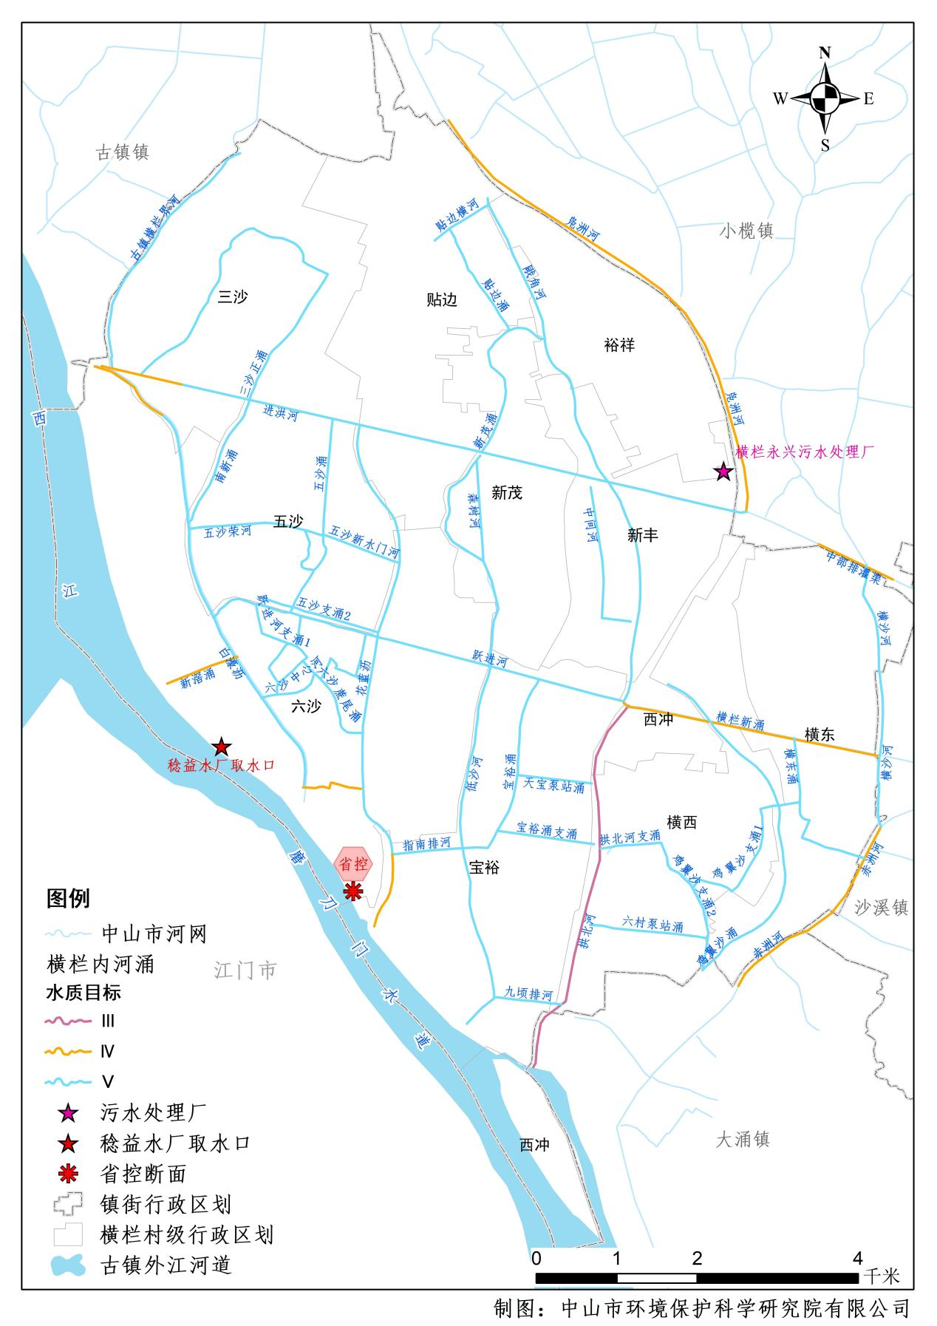
依据文件：《中山市水功能区划》（中府〔2008〕96 号）

附图2 中山市饮用水水源保护区范围图（横栏镇部分）
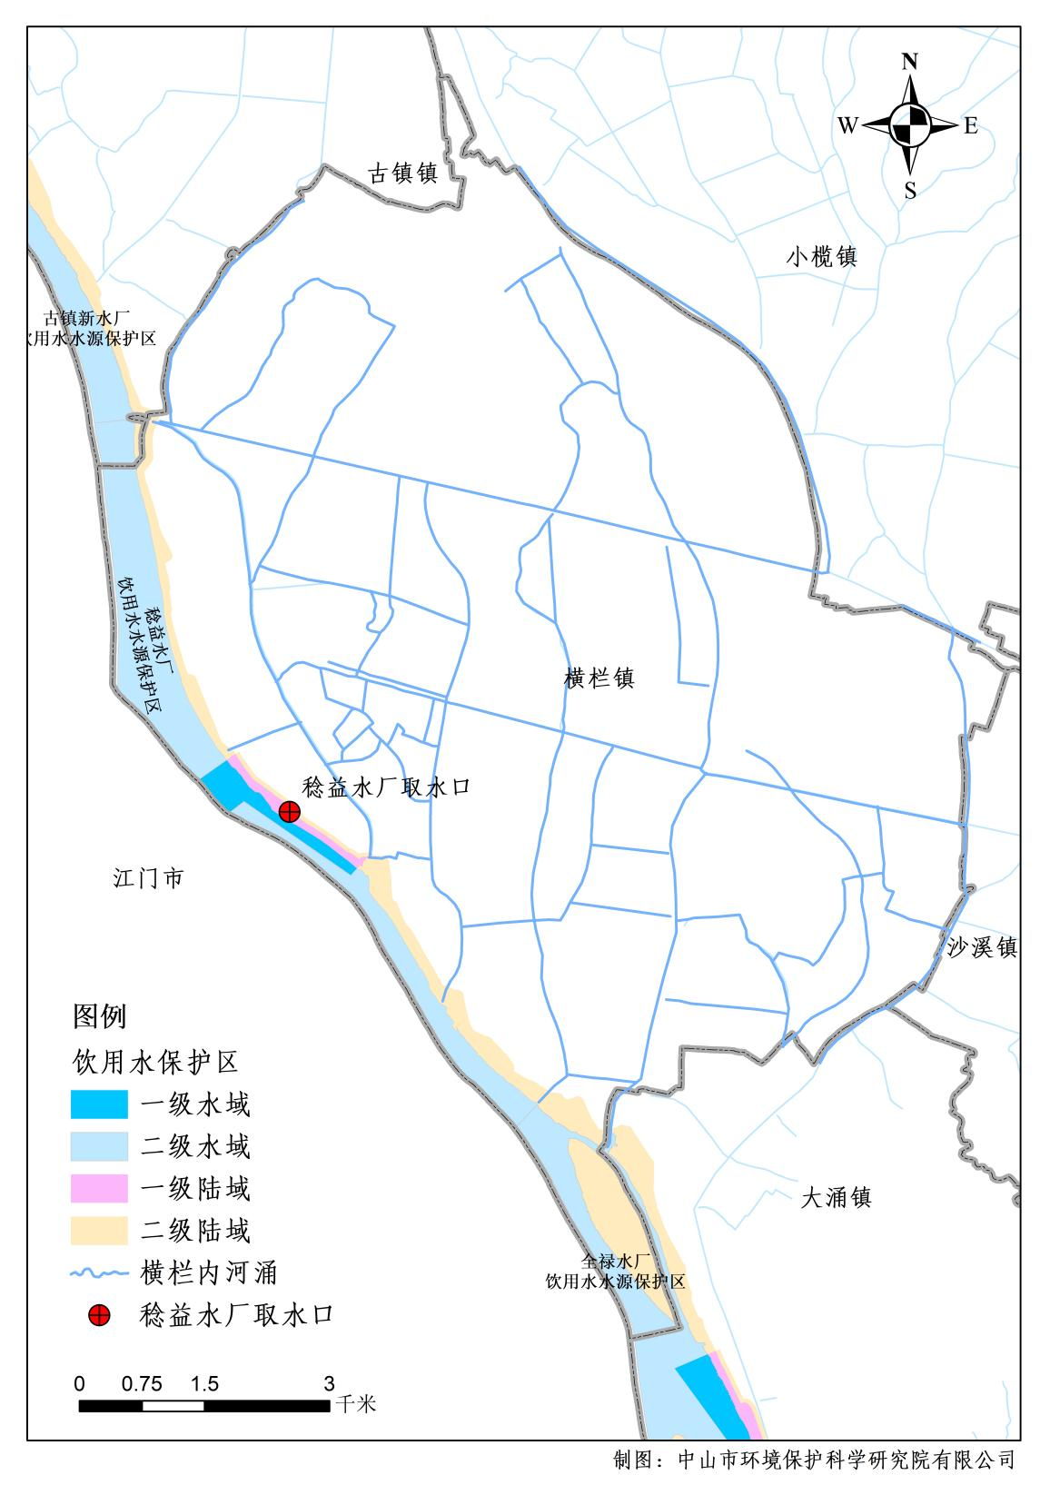
依据文件：《关于同意调整中山市饮用水源保护区划方案的批复》（粤府函〔2010〕303号）、《中山市全市域饮用水源保护区边界矢量地图图集》（粤 S（2018）12-010 号）

附图3 中山市环境空气质量功能区划（横栏镇部分）
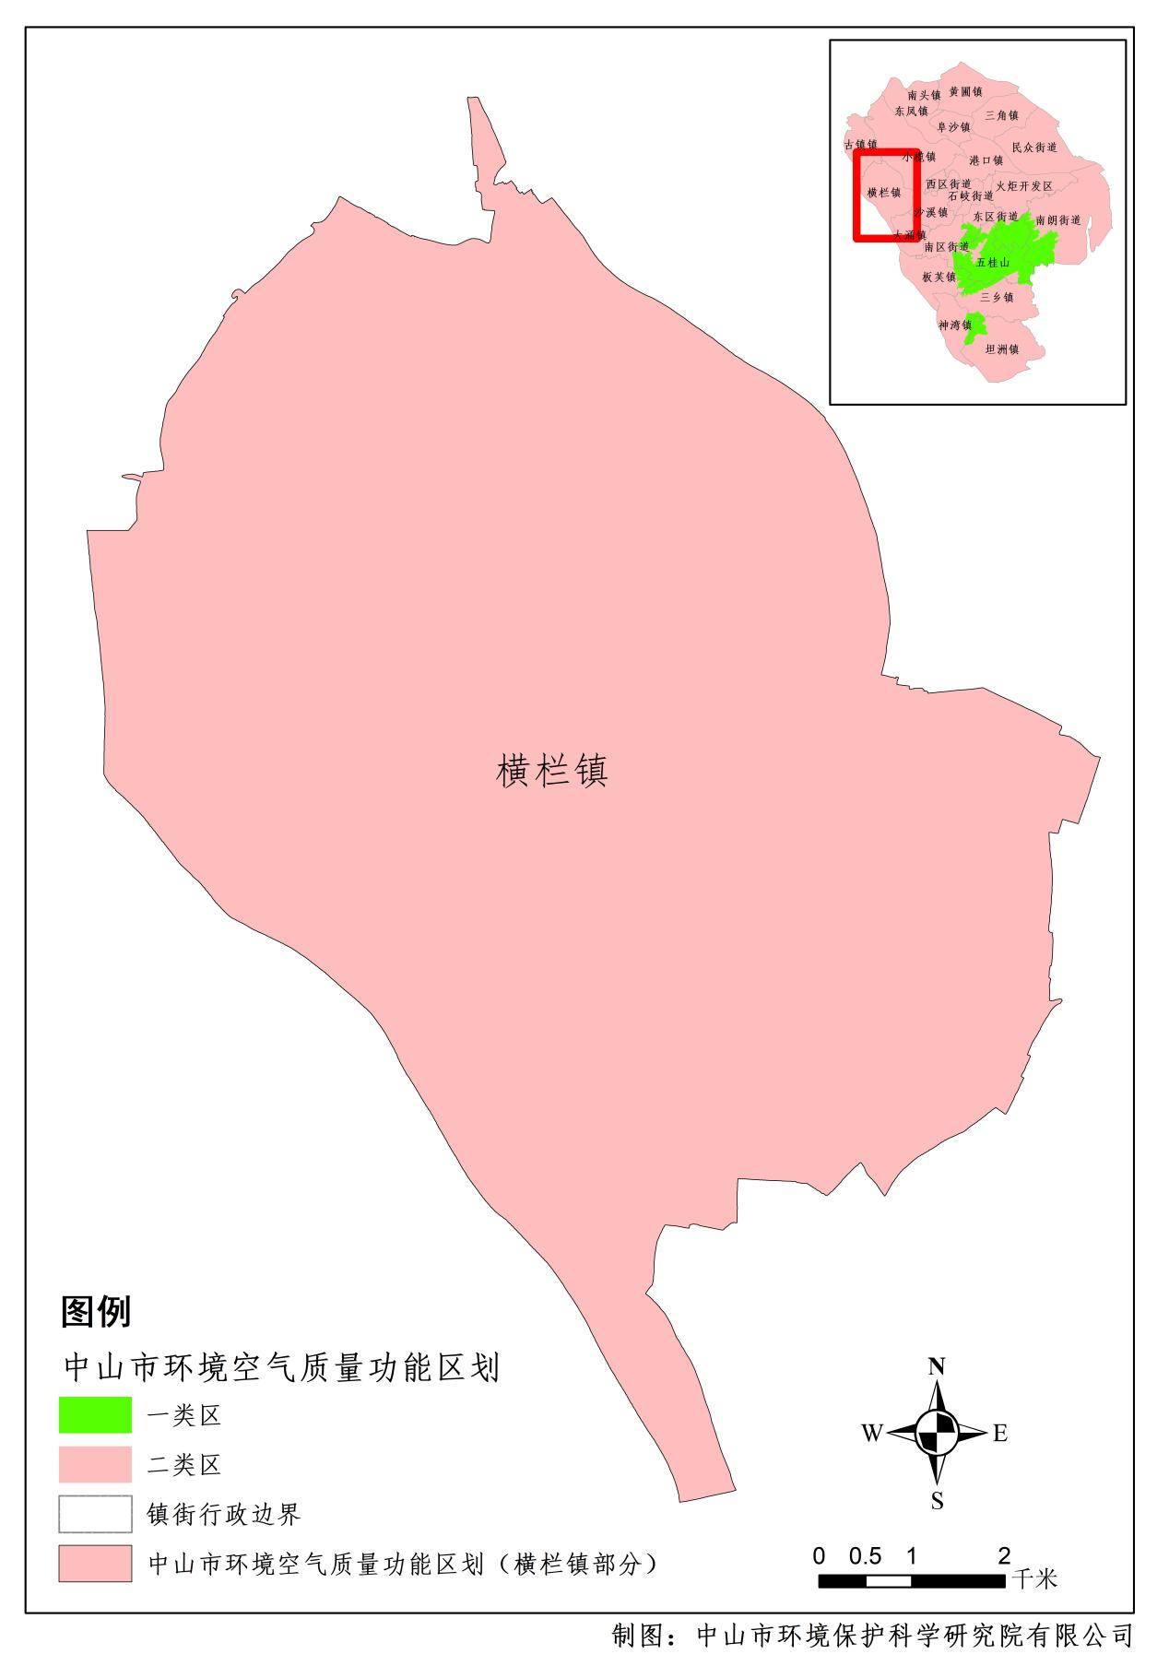
依据文件：《中山市人民政府关于印发中山市环境空气质量功能区划（2020年修订）的通知》（中府函〔2020〕196号）

附图4 横栏镇生态功能区划图
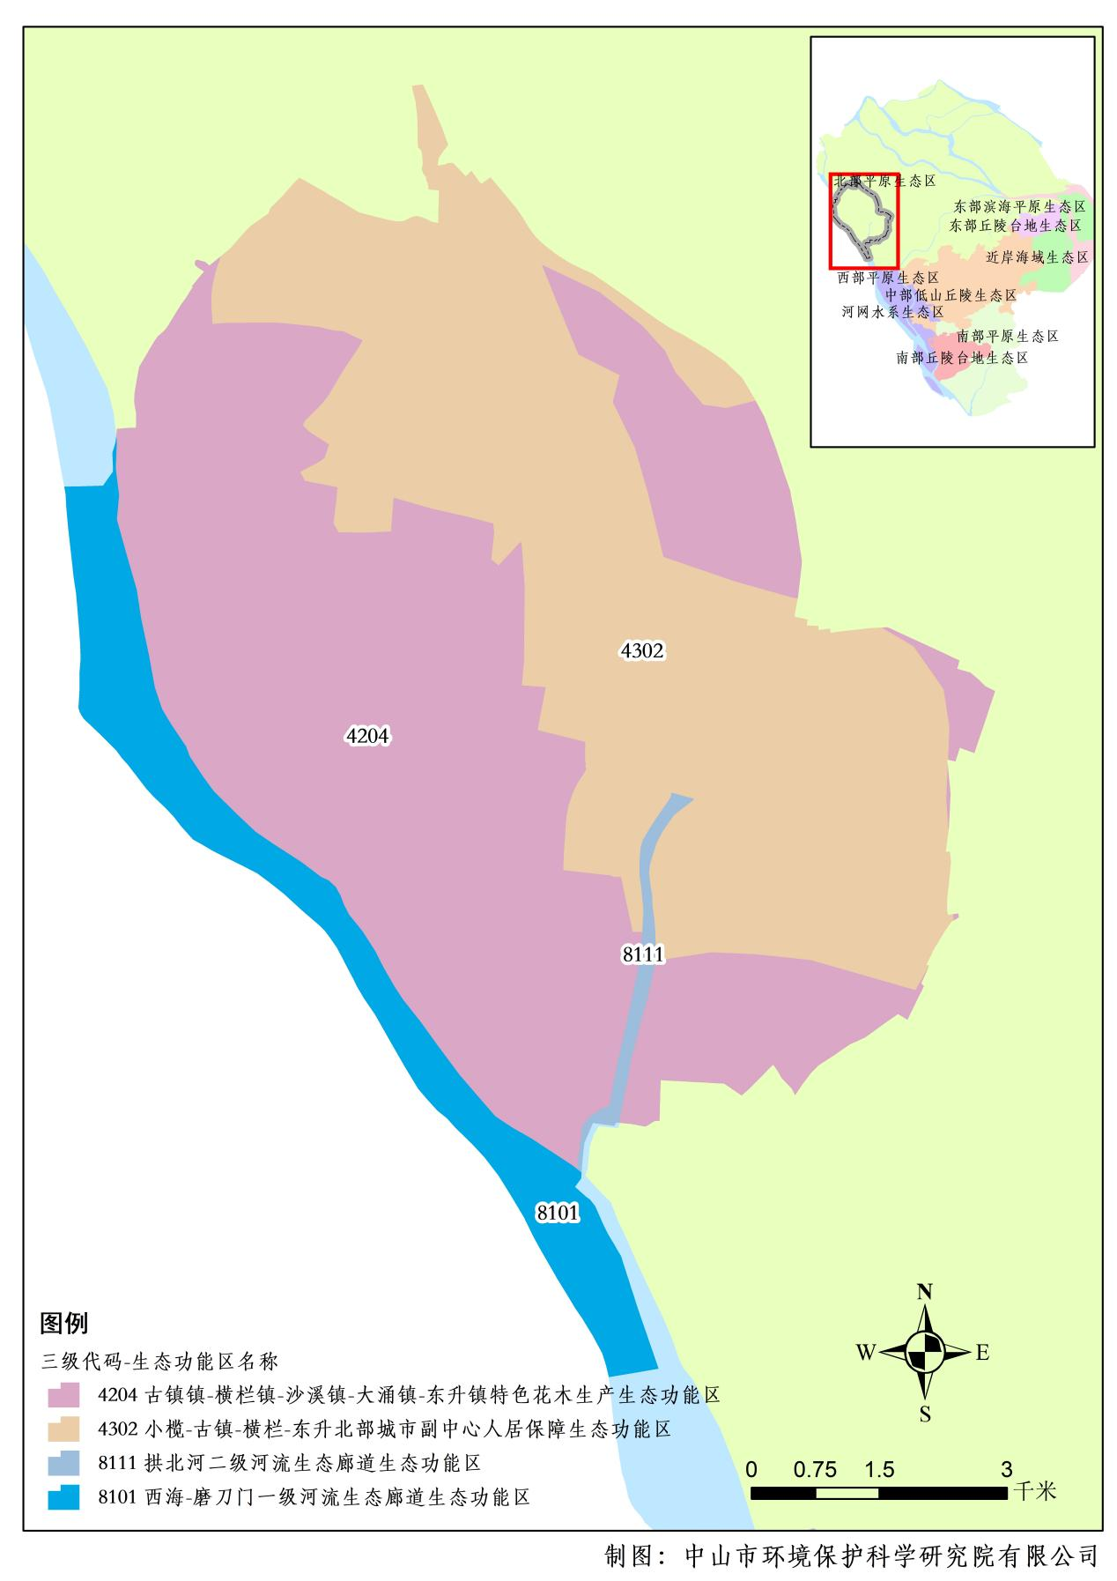
依据文件：《中山市人民政府办公室关于印发中山市生态功能区划的通知》（中府办〔2019〕10号）

附图5 横栏镇声环境功能区划图
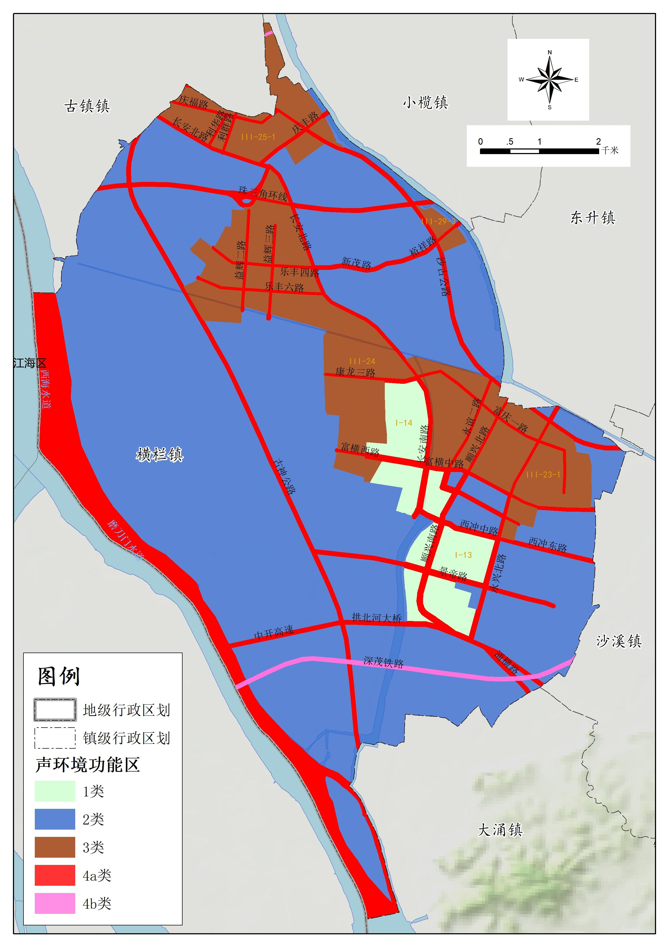
依据文件：《中山市人民政府关于中山市声环境功能区划方案（2020年修编）的批复》（中府函〔2021〕363号）

